

MANUALE OPERATIVO

Impianto Polimero Loc. 4510

INDICE

GENERALE
Descrizione dell’impianto .……………………………………………………….3
Operazioni preliminari di avvio impianto ….…...………………………………..3

OPERAZIONI

Abilitazione Impianto ..…………………….....……………………….………….4
Comandi Locali ……………………………….....……………………………….4
Comandi Da Remoto …………………....………………………………………..4

DESCRIZIONE PAGINE PULPITO

Descrizione moduli pagina ………………………………………………………5
Pagina iniziale ......……………………………………………………………......6
Menù principale ...……………………………………………………………......7
Layout Impianto ...……….……………………………………………………….8
Manuale Impianto ...……….…………………….……………………………….9
Set Up Impianto ...……….……………………………………………………….10
Allarmi ……….....…...…………………………………………………………..11
Storico Allarmi ……..……………..……………………………………………...12

DESCRIZIONE PAGINE DEL PANNELLO OPERATORE

Descrizione moduli pagina ………………………………………………………..13
Pagina Iniziale …..………………………………………………………………...14
Menù Principale ...…………………………………………………………….......15
Stato Serbatoi ….…...…….…………………………………………………….....16
Manuale Pompe Mandata …...…………………………………………………….17
Manuale Triblender ……….....………………………………………………..…..18
Avvio Cicli ……………...…...…………………………………………………....19
Allarmi ……….....…...…………………………………………………………....20

SEGNALAZIONI DA CONTROLLORE

Descrizione generale ….…………………………………………………………21
Elenco segnalazioni .….…………………………………………………………21

DESCRIZIONE DELL’IMPIANTO

L’impianto in questione è utilizzato per lo stoccaggio ed il mantenimento della temperatura del polimero.
Il sistema di controllo è costituito da un PLC posto nel quadro di gestione.
La parte di comando e supervisione è formata da un pulpito di supervisione, e da un pannello operatore posto nel locale del triblender.

OPERAZIONI PRELIMINARI DI AVVIO IMPIANTO

Per avviare la macchina bisogna effettuare le seguenti operazioni:

- Alimentare il quadro elettrico attraverso l'interruttore generale.
- Verificare che i pulsanti di EMERGENZA non siano premuti
- Attendere che il PC si avvii e, dopo aver effettuato l'accesso (non necessita di alcuna password), attendere che compare il desktop.
- Cliccare 2 volte sull'icona "" per avviare il programma.
- In seguito è possibile entrare nel menù principale della supervisione, semplicemente premendo un qualsiasi punto dello schermo.

ABILITAZIONE IMPIANTO

Dal pulpito comandi, una volta entrati nel menù principale, è possibile selezionare uno dei 4 cicli disponibili, e una volta selezionato il ciclo desiderato, solo se tutte le valvole interessate saranno state chiuse o aperte correttamente (la spia condizioni ok diventerà verde), comparirà il pulsante “START CICLO” e “STOP CICLO”.
Se si accede invece alla pagina IMPIANTO MANUALE, si possono comandare le pompe, gli agitatori e il mescolatore TRIBLENDER direttamente, senza il controllo dello stato delle valvole.

COMANDI LOCALI

Tutte le pompe, gli agitatori e il mescolatore TRIBLENDER, presentano dei comandi locali posti sui rispettivi quadri elettrici di comando, per poter attivare i comandi locali è necessario commutare il selettore “LOCALE REMOTO” (posizionato insieme ai comandi locali), nella posizione di LOCALE.
Ogni pompa e agitatore, compreso il mescolatore TRIBLENDER, ha il proprio selettore LOCALE REMOTO e i propri comandi locali.

N.B.: Tutti i comandi sono interbloccati da diverse condizioni. Ogni volta che si effettua un comando che non è possibile attuarlo a causa di determinate condizioni, viene visualizzata, sul pannello operatore, la condizione necessaria per permettere l’esecuzione del comando.

COMANDI DA REMOTO

Per eseguire i comandi dalla sala di controllo, degli agitatori, delle pompe e del mescolatore TRIBLENDER, è necessario commutare il selettore “LOCALE REMOTO” precedentemente descritto nella posizione di REMOTO.

N.B.: Tutti i comandi sono interbloccati da diverse condizioni. Ogni volta che si effettua un comando che non è possibile attuarlo a causa di determinate condizioni, viene visualizzata, sul pannello operatore, la condizione necessaria per permettere l’esecuzione del comando.

DESCRIZIONE PANNELLO OPERATORE INSTALLATO SU PULPITO NELLA SALA COMANDI.

DESCRIZIONE MODULI SU PAGINE PANNELLO OPERATORE PULPITO

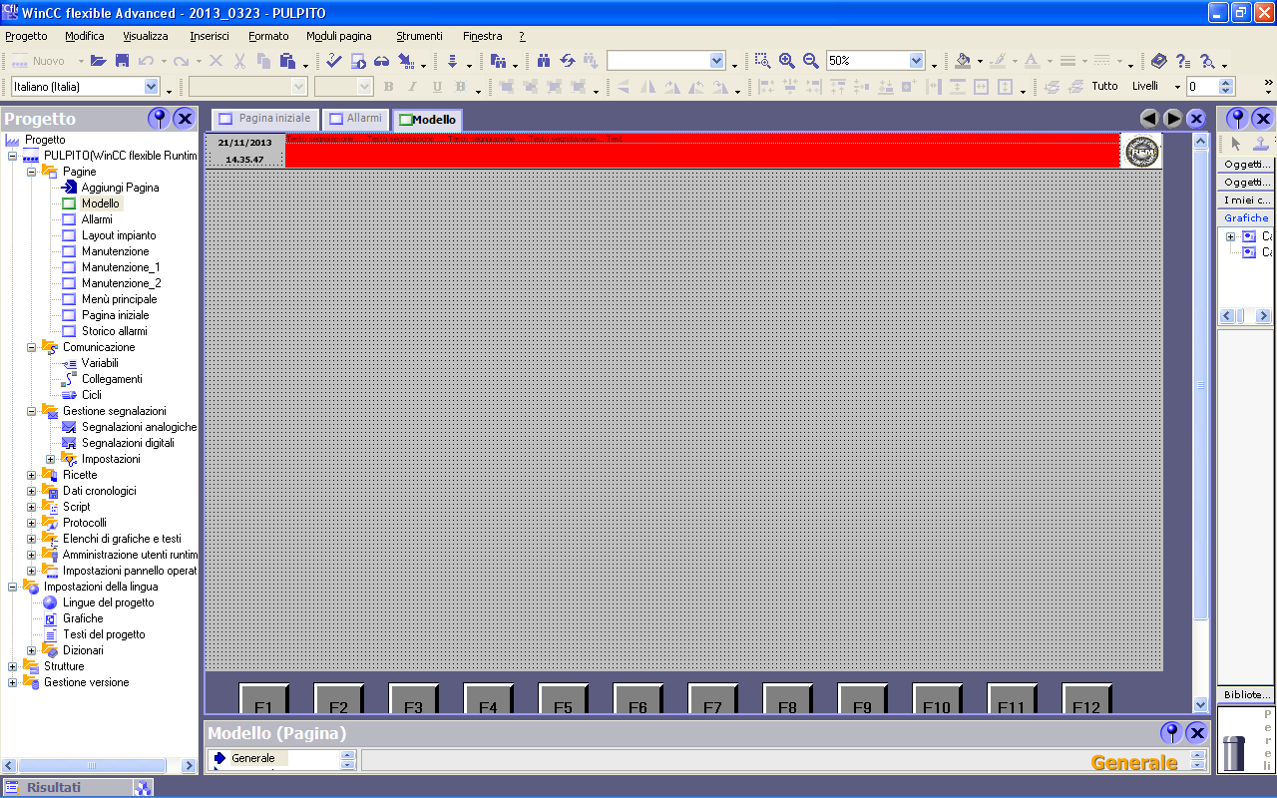

In tutte le pagine è presente in alto la parte informativa della macchina con la visualizzazione di data e ora ed eventuali segnalazioni presenti e non riconosciute.

PAGINA INIZIALE

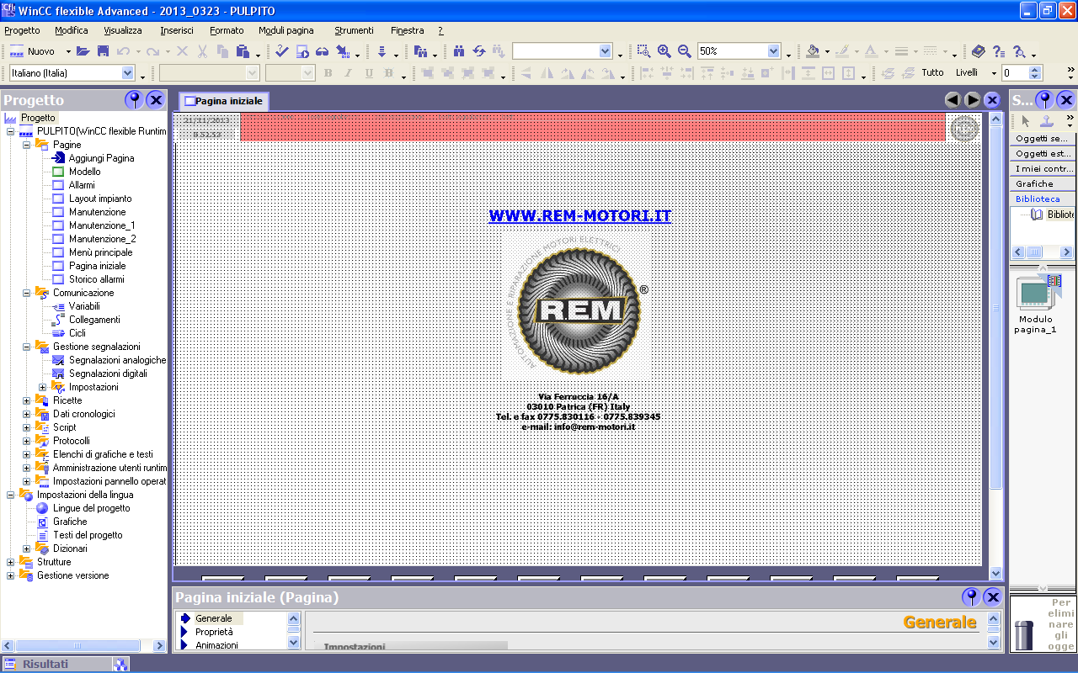

Questa pagina rappresenta la schermata iniziale del programma appena avviato dell’impianto.

Per entrare nel menù operativo basta semplicemente toccare un qualsiasi punto dello schermo.

MENU’ PRINCIPALE

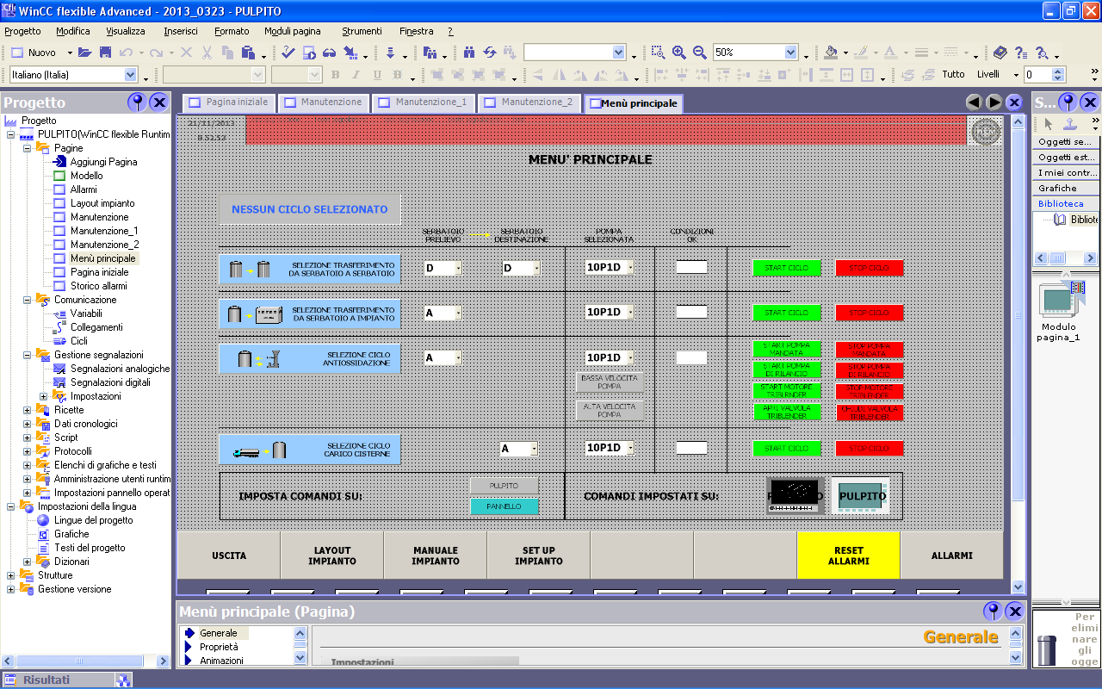

Nella pagina “MENU’ PRINCIPALE” è possibile selezionare quale ciclo utilizzare, nel caso si seleziona un ciclo che comprende i serbatoi D, E, F è anche possibile decidere se utilizzare la pompa D o la pompa E.
Una volta selezionato il ciclo, se tutte le valvole interessate dallo stesso, saranno state chiuse o aperte correttamente, la spia “CONDIZIONI OK” diventerà verde e compariranno i pulsanti START CICLO e STOP CICLO, con i quali si può dare inizio e poi terminare il ciclo selezionato.
Se le valvole non sono state chiuse o aperte correttamente, la spia CONDIZIONI OK sarà rossa lampeggiante, per vedere quali valvole non sono state posizionate correttamente, basta andare nella pagina allarmi.
Si può selezionare un solo ciclo alla volta.
Infine attraverso i pulsanti “PULPITO” e “PANNELLO” è possibile decidere se impostare i comandi sul pulpito o sul pannello operatore posto nella sala TRIBLENDER.

N.B.: Tutti i comandi sono interbloccati da diverse condizioni. Ogni volta che si effettua un comando che non è possibile attuarlo a causa di determinate condizioni, viene visualizzata, sul pannello operatore, la condizione necessaria per permettere l’esecuzione del comando.

LAYOUT IMPIANTO

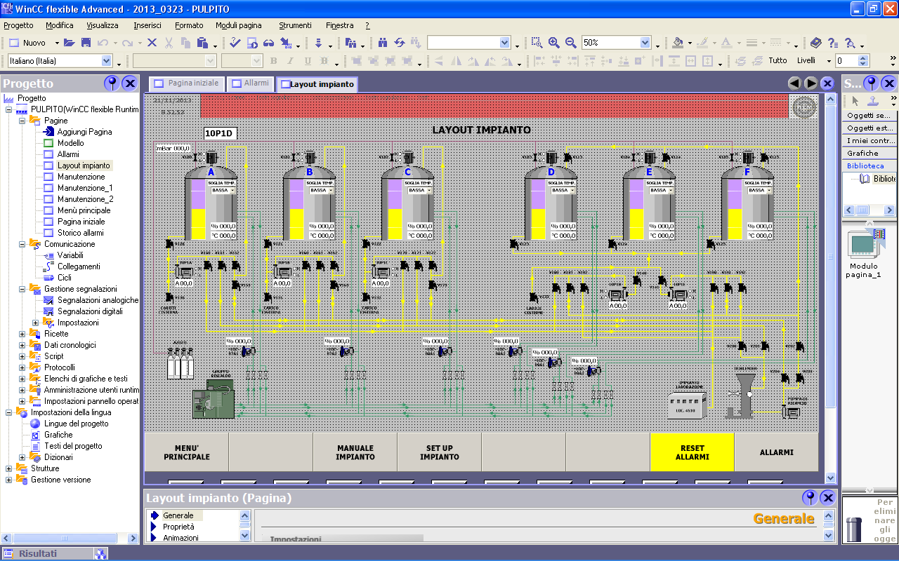

Nella pagina LAYOUT IMPIANTO è possibile impostare il SETPOINT alto o basso della temperatura dei serbatoi, attraverso il menù a tendina sotto la scritta “IMPOSTA TEMP.”, e tenere sotto controllo lo stato di tutto l’impianto:
- Livello di riempimento e temperatura di ogni serbatoio
- Assorbimento in corrente delle pompe di mandata
- Pressione linea azoto
- Percentuale di apertura delle valvole a 3 vie per il riscaldamento dei serbatoi
- Stato delle valvole
- Stato di pompe, agitatori e mescolatore TRIBLENDER.
Le icone o cambiano colore in base allo stato delle valvole:
- Verde: la valvola è aperta
- Grigio: la valvola è chiusa
- Rosso lampeggiante: la valvola non è stata chiusa o aperta completamente
Anche le icone e cambiano colore in base allo stato delle pompe e degli agitatori:
- Verde: motore in marcia
- Grigio:motore fermo
- Rosso lampeggiante: scatto termico motore

MANUALE IMPIANTO

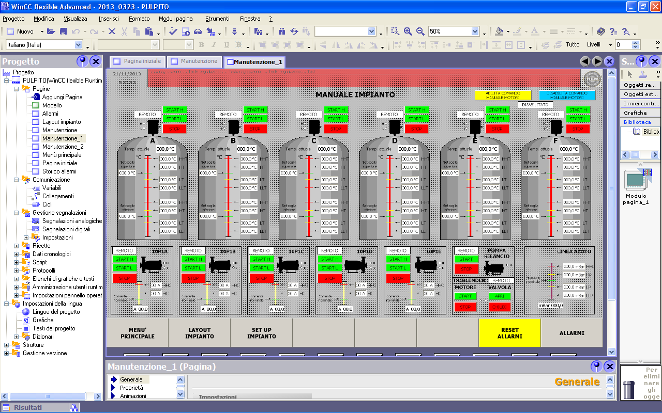

Nella pagina MANUALE IMPIANTO è possibile vedere lo stato di tutte le utenze e comandarle manualmente.
Premendo il pulsante “ABILITA COMANDO MANUALE MOTORI”, si è abilitati a comandare direttamente le pompe, gli agitatori e il mescolatore TRIBLENDER, attraverso i vari pulsanti di START e STOP.

N.B.: Fare molta attenzione quando si comandano le pompe di mandata, in quanto viene escluso il controllo dello stato delle valvole. Si consiglia quindi di comandare le pompe di mandata da questa pagina, solo a serbatoi vuoti o durante la manutenzione.

SETUP IMPIANTO

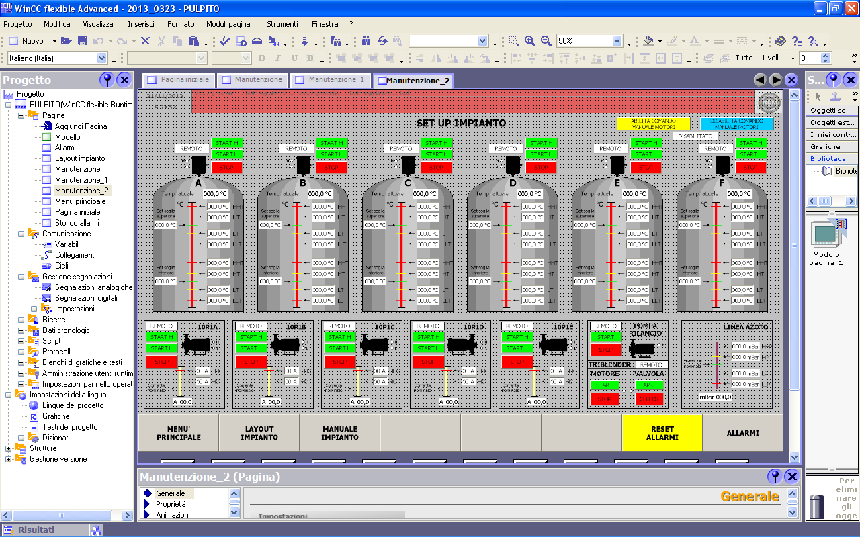

L’accesso alla pagina SET UP IMPIANTO è, protetto da password quindi può accedervi solo il personale autorizzato.
In questa pagina si possono impostare i setpoint alto e basso della temperatura dei serbatoi, e le soglie di allarme e di preallarme per quanto riguarda la pressione della linea di azoto, la corrente di assorbimento delle pompe, e le temperature dei serbatoi.

ALLARMI

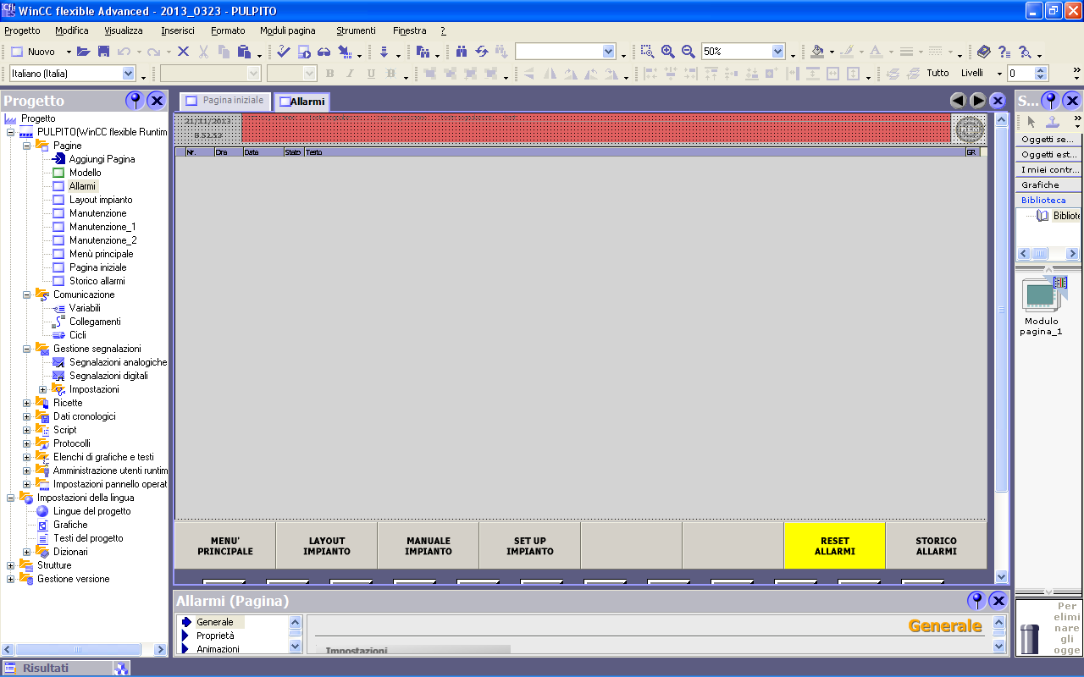

Nella pagina degli allarmi sono visualizzate tutte le segnalazioni dal controllore attualmente presenti.
Premendo il tasto RESET ALLARMI, viene effettuata la tacitazione del segnalatore acustico fino a che non viene generato un successivo allarme. Successivamente al ripristino dell’allarme stesso, è possibile premere di nuovo il pulsante per eliminare la segnalazione ripristinata.

STORICO ALLARMI

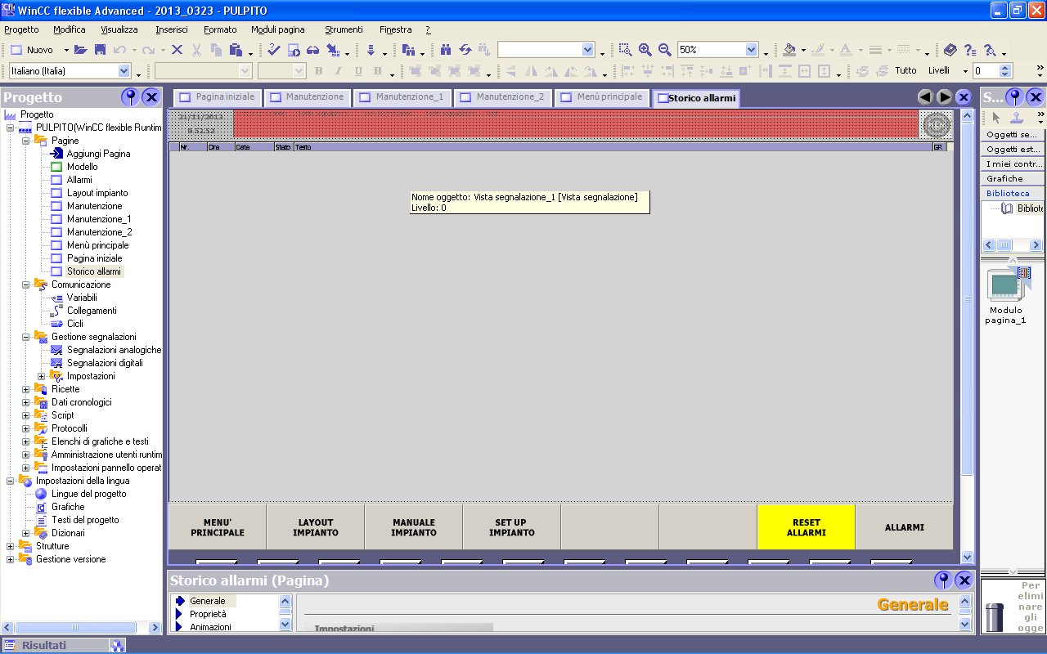

La pagina STORICO ALLARMI è utilizzata per la visualizzazione del archivio delle segnalazioni inviate dal controllore. Questa archiviazione è utile a chiunque, in presenza di un guasto alla macchina, per poter effettuare una diagnosi più semplificata del problema.
Tutte le segnalazioni, vengono archiviate, nella memoria interna del PC.

DESCRIZIONE PANNELLO OPERATORE INSTALLATO NEL LOCALE TRIBLENDER

DESCRIZIONE MODULI PAGINA

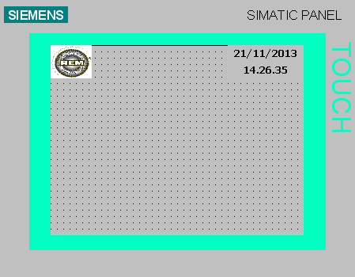

In tutte le pagine è presente in alto la parte informativa della macchina con la visualizzazione di data e ora.

PAGINA INIZIALE
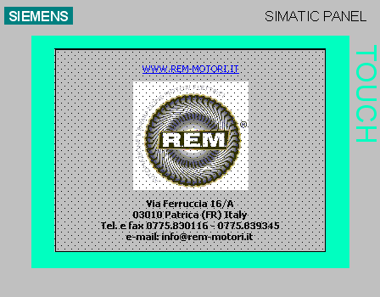

Questa pagina rappresenta la schermata iniziale del pannello operatore all’avvio dell’impianto.
Per entrare nel menù operativo basta semplicemente toccare un punto qualsiasi dello schermo.

MENU PRINCIPALE

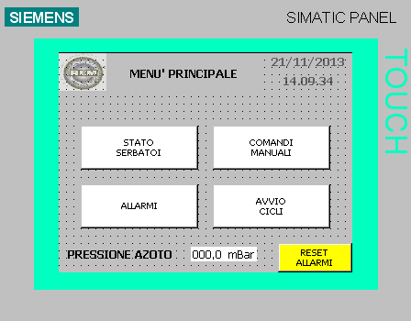

Nella pagina “MENU’ PRINCIPALE” è possibile monitorare la pressione della linea dell’azoto, e accedere a tutte le altre pagine.

STATO SERBATOI

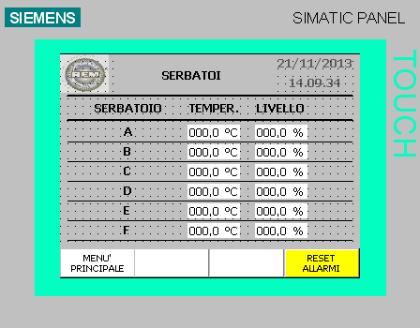

Nella pagina “STATO SERBATOI” è possibile visualizzare il livello di riempimento e la temperatura di ogni serbatoio.

MANUALE POMPE MANDATA

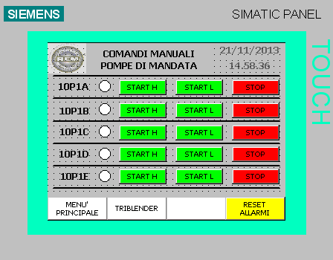

L’accesso alla pagina MANUALE POMPE MANDATA è, protetto da password quindi può accedervi solo il personale autorizzato.
In questa pagina si può comandare e vedere lo stato delle pompe di mandata.
Fare molta attenzione quando si comandano le pompe, in quanto il controllo dello stato delle valvole viene escluso, si consiglia quindi di comandare le pompe di mandata da questa pagina, solo a serbatoi vuoti o durante la manutenzione.
Da questa pagina si può inoltre accedere alla pagina MANUALE TRIBLENDER, premendo il tasto TRIBLENDER.

N.B.: Le password vengono fornite separatamente a questo manuale.

MANUALE TRIBLENDER

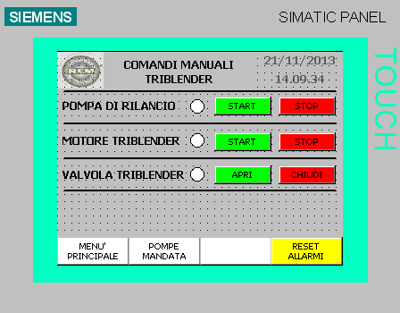

L’accesso alla pagina MANUALE TRIBLENDER, è subordinato all’accesso alla pagina MANUALE POMPE MANDATA.
In questa pagina si può vedere lo stato e comandare la pompa di rilancio, il motore e la valvola del mescolatore triblender.

AVVIO CICLI

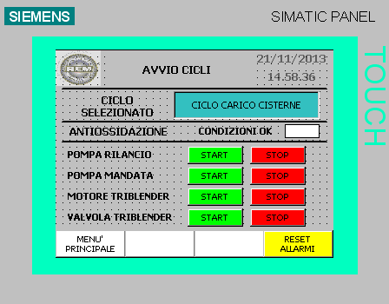

In questa pagina si può vedere quale ciclo di lavoro è stato selezionato dal pulpito, inoltre se è stato selezionato il ciclo dell’antiossidazione, una volta che le valvole sono state posizionate correttamente, il ciclo può essere gestito direttamente dal pannello operatore.
Il ciclo dell’antiossidazione, è l’unico che può essere gestito dal pannello operatore.

ALLARMI

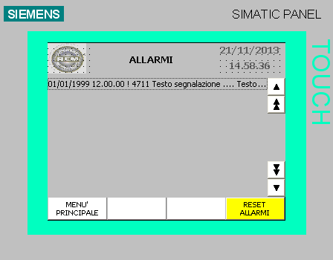

Nella pagina degli allarmi sono visualizzate tutte le segnalazioni dal controllore attualmente presenti.
Premendo il tasto RESET ALLARMI, viene effettuata la tacitazione del segnalatore acustico fino a che non viene generato un successivo allarme. Successivamente al ripristino dell’allarme stesso, è possibile premere di nuovo il pulsante per eliminare la segnalazione ripristinata.

DESCRIZIONE GENERALE SEGNALAZIONI A PULPITO E PANNELLO OPERATORE

Premessa.
Tutti i messaggi visualizzati sul pulpito e sul pannello operatore vengono identificati attraverso la prima lettera della segnalazione, in due tipologie ben distinte: “A/” per gli Allarmi e “W/” per i Warning.
Tutti gli Allarmi vengono segnalati attraverso una segnalazione di testo sul pannello operatore e dalla lampada di colore rosso posta sul pulpito di comando;
I Warning vengono segnalati attraverso una segnalazione di testo. Queste segnalazioni non generano un fermo della macchina ma alcune, se trascurate, si tramutano in allarmi.
E’ possibile, in caso di presenza di segnalazioni, tacitare la segnalazione acustica, premendo il pulsante “RESET ALLARMI”.

ELENCO SEGNALAZIONI SU PULPITO E PANNELLO OPERATORE

Di seguito Vi forniamo un elenco di tutte le segnalazioni con il relativo numero di riferimento che è visualizzato all’estrema sinistra di ogni segnalazione, e l’eventuale ripristino dell’anomalia.

- A/ =GEN-15F4 Mancanza alimentazione ingressi analogici su PLC quadro generale:
Verificare lo stato del fusibile 15F4 e la causa della sua rottura. Successivamente premere il pulsante "RESET ALLARMI".

- A/ =GEN-15F5 Mancanza alimentazione uscite analogiche su PLC quadro generale:
Verificare lo stato del fusibile 15F5 e la causa della sua rottura. Successivamente premere il pulsante "RESET ALLARMI".

- A/ =GEN-15F3 Mancanza alimentazione uscite digitali su PLC quadro generale:
Verificare lo stato del fusibile 15F3 e la causa della sua rottura. Successivamente premere il pulsante "RESET ALLARMI".

- A/ =GEN-15F2 Mancanza alimentazione ingressi digitali su PLC quadro generale:
Verificare lo stato del fusibile 15F2 e la causa della sua rottura. Successivamente premere il pulsante "RESET ALLARMI".

- A/ =LOC-65F6 Mancanza alimentazione ingressi analogici su PLC quadro
locale:
Verificare lo stato del fusibile 65F6 e la causa della sua rottura. Successivamente premere il pulsante "RESET ALLARMI".

- A/ =LOC-65F7 Mancanza alimentazione uscite analogiche su PLC quadro locale:
Verificare lo stato del fusibile 65F7 e la causa della sua rottura. Successivamente premere il pulsante "RESET ALLARMI".

- A/ =LOC-65F5 Mancanza alimentazione uscite digitali su PLC quadro locale:
Verificare lo stato del fusibile 65F5 e la causa della sua rottura. Successivamente premere il pulsante "RESET ALLARMI".

- A/ =LOC-65F3 Mancanza alimentazione ingressi digitali su PLC quadro locale:
Verificare lo stato del fusibile 65F3 e la causa della sua rottura. Successivamente premere il pulsante "RESET ALLARMI".

- A/ =LOC-65F4 Mancanza alimentazione uscite digitali sotto emergenza su PLC quadro locale:
Verificare lo stato del fusibile 65F4 e la causa della sua rottura. Successivamente premere il pulsante "RESET ALLARMI".

- A/ =LOC-65F2 Mancanza alimentazione generale su PLC quadro locale:
Verificare lo stato del fusibile 65F2 e la causa della sua rottura. Successivamente premere il pulsante "RESET ALLARMI".

13. A/ 92QF1 Scatto termico pompa 10P1A:
Ripristinare l’interruttore termico 92QF1 presente nel quadro elettrico.
Successivamente premere il pulsante "RESET ALLARMI".

14. A/ 92QF2 Scatto termico pompa 10P1B:
Ripristinare l’interruttore termico 92QF2 presente nel quadro elettrico.
Successivamente premere il pulsante "RESET ALLARMI".

15. A/ 92QF3 Scatto termico pompa 10P1C:
Ripristinare l’interruttore termico 92QF3 presente nel quadro elettrico.
Successivamente premere il pulsante "RESET ALLARMI".

16. A/ 93QF1 Scatto termico pompa 10P1D:
Ripristinare l’interruttore termico 93QF1 presente nel quadro elettrico.
Successivamente premere il pulsante "RESET ALLARMI".

17. A/ 93QF2 Scatto termico pompa 10P1E:
Ripristinare l’interruttore termico 93QF2 presente nel quadro elettrico.
Successivamente premere il pulsante "RESET ALLARMI".

19. A/ 94QF1 Scatto termico agitatore serbatoio 101A:
Ripristinare l’interruttore termico 94QF1 presente nel quadro elettrico.
Successivamente premere il pulsante "RESET ALLARMI".

20. A/ 94QF2 Scatto termico agitatore serbatoio 101B:
Ripristinare l’interruttore termico 94QF2 presente nel quadro elettrico.
Successivamente premere il pulsante "RESET ALLARMI".

21. A/ 95QF1 Scatto termico agitatore serbatoio 101C:
Ripristinare l’interruttore termico 95QF1 presente nel quadro elettrico.
Successivamente premere il pulsante "RESET ALLARMI".

22. A/ 95QF2 Scatto termico agitatore serbatoio 101D:
Ripristinare l’interruttore termico 95QF2 presente nel quadro elettrico.
Successivamente premere il pulsante "RESET ALLARMI".

23. A/ 95QF3 Scatto termico agitatore serbatoio 101E:
Ripristinare l’interruttore termico 95QF3 presente nel quadro elettrico.
Successivamente premere il pulsante "RESET ALLARMI".

24. A/ 95QF4 Scatto termico agitatore serbatoio 101F:
Ripristinare l’interruttore termico 95QF4 presente nel quadro elettrico.
Successivamente premere il pulsante "RESET ALLARMI".

26. A/ 44RT1 Scatto termico pompa rilancio verso serbatoi:
Ripristinare l’interruttore termico 44RT1 presente nel quadro elettrico.
Successivamente premere il pulsante "RESET ALLARMI".

27. A/ 96QF1 Scatto termico motore mescolatore triblender:
Ripristinare l’interruttore termico 96QF1 presente nel quadro elettrico.
Successivamente premere il pulsante "RESET ALLARMI".

29. A/ =LOC-97FC1 o =LOC-97FC2 Posizionamento non ok valvola V100:
Verificare che la valvola sia completamente chiusa o completamente aperta, se
l’allarme sussiste, verificare lo stato del finecorsa 97FC1 e/o 97FC2 e la causa
della sua rottura. Successivamente premere il pulsante "RESET ALLARMI".

30. A/ =LOC-97FC3 o =LOC-97FC4 Posizionamento non ok valvola V101:
Verificare che la valvola sia completamente chiusa o completamente aperta, se
l’allarme sussiste, verificare lo stato del finecorsa 97FC3 e/o 97FC4 e la causa
della sua rottura. Successivamente premere il pulsante "RESET ALLARMI".

31. A/ =LOC-97FC5 o =LOC-97FC6 Posizionamento non ok valvola V102:
Verificare che la valvola sia completamente chiusa o completamente aperta, se
l’allarme sussiste, verificare lo stato del finecorsa 97FC5 e/o 97FC6 e la causa
della sua rottura. Successivamente premere il pulsante "RESET ALLARMI".

32. A/ =LOC-97FC7 o =LOC-97FC8 Posizionamento non ok valvola V103:
Verificare che la valvola sia completamente chiusa o completamente aperta, se
l’allarme sussiste, verificare lo stato del finecorsa 97FC7 e/o 97FC8 e la causa
della sua rottura. Successivamente premere il pulsante "RESET ALLARMI".

33. A/ =LOC-98FC1 o =LOC-98FC2 Posizionamento non ok valvola V104:
Verificare che la valvola sia completamente chiusa o completamente aperta, se
l’allarme sussiste, verificare lo stato del finecorsa 98FC1 e/o 98FC2 e la causa
della sua rottura. Successivamente premere il pulsante "RESET ALLARMI".

34. A/ =LOC-98FC3 o =LOC-98FC4 Posizionamento non ok valvola V105:
Verificare che la valvola sia completamente chiusa o completamente aperta, se
l’allarme sussiste, verificare lo stato del finecorsa 98FC3 e/o 98FC4 e la causa
della sua rottura. Successivamente premere il pulsante "RESET ALLARMI".

35. A/ =LOC-98FC5 o =LOC-98FC6 Posizionamento non ok valvola V110:
Verificare che la valvola sia completamente chiusa o completamente aperta, se
l’allarme sussiste, verificare lo stato del finecorsa 98FC5 e/o 98FC6 e la causa
della sua rottura. Successivamente premere il pulsante "RESET ALLARMI".

36. A/ =LOC-98FC7 o =LOC-98FC8 Posizionamento non ok valvola V111:
Verificare che la valvola sia completamente chiusa o completamente aperta, se
l’allarme sussiste, verificare lo stato del finecorsa 98FC7 e/o 98FC8 e la causa
della sua rottura. Successivamente premere il pulsante "RESET ALLARMI".

37. A/ =LOC-99FC1 o =LOC-99FC2 Posizionamento non ok valvola V112:
Verificare che la valvola sia completamente chiusa o completamente aperta, se
l’allarme sussiste, verificare lo stato del finecorsa 99FC1 e/o 99FC2 e la causa
della sua rottura. Successivamente premere il pulsante "RESET ALLARMI".

38. A/ =LOC-99FC3 o =LOC-99FC4 Posizionamento non ok valvola V113:
Verificare che la valvola sia completamente chiusa o completamente aperta, se
l’allarme sussiste, verificare lo stato del finecorsa 99FC3 e/o 99FC4 e la causa
della sua rottura. Successivamente premere il pulsante "RESET ALLARMI".

39. A/ =LOC-99FC5 o =LOC-99FC6 Posizionamento non ok valvola V114:
Verificare che la valvola sia completamente chiusa o completamente aperta, se
l’allarme sussiste, verificare lo stato del finecorsa 99FC5 e/o 99FC6 e la causa
della sua rottura. Successivamente premere il pulsante "RESET ALLARMI".
40. A/ =LOC-99FC7 o =LOC-99FC8 Posizionamento non ok valvola V115:
Verificare che la valvola sia completamente chiusa o completamente aperta, se
l’allarme sussiste, verificare lo stato del finecorsa 99FC7 e/o 99FC8 e la causa
della sua rottura. Successivamente premere il pulsante "RESET ALLARMI".

41. A/ =LOC-100FC1 o =LOC-100FC2 Posizionamento non ok valvola V120:
Verificare che la valvola sia completamente chiusa o completamente aperta, se
l’allarme sussiste, verificare lo stato del finecorsa 100FC1 e/o 100FC2 e la causa
della sua rottura. Successivamente premere il pulsante "RESET ALLARMI".

42. A/ =LOC-100FC3 o =LOC-100FC4 Posizionamento non ok valvola V121:
Verificare che la valvola sia completamente chiusa o completamente aperta, se
l’allarme sussiste, verificare lo stato del finecorsa 100FC3 e/o 100FC4 e la causa
della sua rottura. Successivamente premere il pulsante "RESET ALLARMI".

43. A/ =LOC-100FC5 o =LOC-100FC6 Posizionamento non ok valvola V122:
Verificare che la valvola sia completamente chiusa o completamente aperta, se
l’allarme sussiste, verificare lo stato del finecorsa 100FC5 e/o 100FC6 e la causa
della sua rottura. Successivamente premere il pulsante "RESET ALLARMI".

44. A/ =LOC-100FC7 o =LOC-100FC8 Posizionamento non ok valvola V123:
Verificare che la valvola sia completamente chiusa o completamente aperta, se
l’allarme sussiste, verificare lo stato del finecorsa 100FC7 e/o 100FC8 e la causa
della sua rottura. Successivamente premere il pulsante "RESET ALLARMI".

45. A/ =LOC-101FC1 o =LOC-101FC2 Posizionamento non ok valvola V124:
Verificare che la valvola sia completamente chiusa o completamente aperta, se
l’allarme sussiste, verificare lo stato del finecorsa 101FC1 e/o 101FC2 e la causa
della sua rottura. Successivamente premere il pulsante "RESET ALLARMI".

46. A/ =LOC-101FC3 o =LOC-101FC4 Posizionamento non ok valvola V125:
Verificare che la valvola sia completamente chiusa o completamente aperta, se
l’allarme sussiste, verificare lo stato del finecorsa 101FC3 e/o 101FC4 e la causa
della sua rottura. Successivamente premere il pulsante "RESET ALLARMI".

47. A/ =LOC-101FC5 o =LOC-101FC6 Posizionamento non ok valvola V130:
Verificare che la valvola sia completamente chiusa o completamente aperta, se
l’allarme sussiste, verificare lo stato del finecorsa 101FC5 e/o 101FC6 e la causa
della sua rottura. Successivamente premere il pulsante "RESET ALLARMI".

48. A/ =LOC-101FC7 o =LOC-101FC8 Posizionamento non ok valvola V131:
Verificare che la valvola sia completamente chiusa o completamente aperta, se
l’allarme sussiste, verificare lo stato del finecorsa 101FC7 e/o 101FC8 e la causa
della sua rottura. Successivamente premere il pulsante "RESET ALLARMI".
49. A/ =LOC-102FC1 o =LOC-102FC2 Posizionamento non ok valvola V132:
Verificare che la valvola sia completamente chiusa o completamente aperta, se
l’allarme sussiste, verificare lo stato del finecorsa 102FC1 e/o 102FC2 e la causa
della sua rottura. Successivamente premere il pulsante "RESET ALLARMI".

50. A/ =LOC-102FC3 o =LOC-102FC4 Posizionamento non ok valvola V133:
Verificare che la valvola sia completamente chiusa o completamente aperta, se
l’allarme sussiste, verificare lo stato del finecorsa 102FC3 e/o 102FC4 e la causa
della sua rottura. Successivamente premere il pulsante "RESET ALLARMI".

51. A/ =LOC-102FC5 o =LOC-102FC6 Posizionamento non ok valvola V140:
Verificare che la valvola sia completamente chiusa o completamente aperta, se
l’allarme sussiste, verificare lo stato del finecorsa 102FC5 e/o 102FC6 e la causa
della sua rottura. Successivamente premere il pulsante "RESET ALLARMI".

52. A/ =LOC-102FC7 o =LOC-102FC8 Posizionamento non ok valvola V141:
Verificare che la valvola sia completamente chiusa o completamente aperta, se
l’allarme sussiste, verificare lo stato del finecorsa 102FC7 e/o 102FC8 e la causa
della sua rottura. Successivamente premere il pulsante "RESET ALLARMI".

53. A/ =LOC-115FC1 o =LOC-115FC2 Posizionamento non ok valvola V150:
Verificare che la valvola sia completamente chiusa o completamente aperta, se
l’allarme sussiste, verificare lo stato del finecorsa 115FC1 e/o 115FC2 e la causa
della sua rottura. Successivamente premere il pulsante "RESET ALLARMI".

54. A/ =LOC-115FC3 o =LOC-115FC4 Posizionamento non ok valvola V151:
Verificare che la valvola sia completamente chiusa o completamente aperta, se
l’allarme sussiste, verificare lo stato del finecorsa 115FC3 e/o 115FC4 e la causa
della sua rottura. Successivamente premere il pulsante "RESET ALLARMI".

55. A/ =LOC-115FC5 o =LOC-115FC6 Posizionamento non ok valvola V152:
Verificare che la valvola sia completamente chiusa o completamente aperta, se
l’allarme sussiste, verificare lo stato del finecorsa 115FC5 e/o 115FC6 e la causa
della sua rottura. Successivamente premere il pulsante "RESET ALLARMI".

56. A/ =LOC-115FC7 o =LOC-115FC8 Posizionamento non ok valvola V153:
Verificare che la valvola sia completamente chiusa o completamente aperta, se
l’allarme sussiste, verificare lo stato del finecorsa 115FC7 e/o 115FC8 e la causa
della sua rottura. Successivamente premere il pulsante "RESET ALLARMI".

57. A/ =LOC-116FC1 o =LOC-116FC2 Posizionamento non ok valvola V160:
Verificare che la valvola sia completamente chiusa o completamente aperta, se
l’allarme sussiste, verificare lo stato del finecorsa 116FC1 e/o 116FC2 e la causa
della sua rottura. Successivamente premere il pulsante "RESET ALLARMI".
58. A/ =LOC-116FC3 o =LOC-116FC4 Posizionamento non ok valvola V161:
Verificare che la valvola sia completamente chiusa o completamente aperta, se
l’allarme sussiste, verificare lo stato del finecorsa 116FC3 e/o 116FC4 e la causa
della sua rottura. Successivamente premere il pulsante "RESET ALLARMI".

59. A/ =LOC-116FC5 o =LOC-116FC6 Posizionamento non ok valvola V162:
Verificare che la valvola sia completamente chiusa o completamente aperta, se
l’allarme sussiste, verificare lo stato del finecorsa 116FC5 e/o 116FC6 e la causa
della sua rottura. Successivamente premere il pulsante "RESET ALLARMI".

60. A/ =LOC-116FC7 o =LOC-116FC8 Posizionamento non ok valvola V163:
Verificare che la valvola sia completamente chiusa o completamente aperta, se
l’allarme sussiste, verificare lo stato del finecorsa 116FC7 e/o 116FC8 e la causa
della sua rottura. Successivamente premere il pulsante "RESET ALLARMI".

61. A/ =LOC-117FC1 o =LOC-117FC2 Posizionamento non ok valvola V170:
Verificare che la valvola sia completamente chiusa o completamente aperta, se
l’allarme sussiste, verificare lo stato del finecorsa 117FC1 e/o 117FC2 e la causa
della sua rottura. Successivamente premere il pulsante "RESET ALLARMI".

62. A/ =LOC-117FC3 o =LOC-117FC4 Posizionamento non ok valvola V171:
Verificare che la valvola sia completamente chiusa o completamente aperta, se
l’allarme sussiste, verificare lo stato del finecorsa 117FC3 e/o 117FC4 e la causa
della sua rottura. Successivamente premere il pulsante "RESET ALLARMI".

63. A/ =LOC-117FC5 o =LOC-117FC6 Posizionamento non ok valvola V172:
Verificare che la valvola sia completamente chiusa o completamente aperta, se
l’allarme sussiste, verificare lo stato del finecorsa 117FC5 e/o 117FC6 e la causa
della sua rottura. Successivamente premere il pulsante "RESET ALLARMI".

64. A/ =LOC-117FC7 o =LOC-117FC8 Posizionamento non ok valvola V173:
Verificare che la valvola sia completamente chiusa o completamente aperta, se
l’allarme sussiste, verificare lo stato del finecorsa 117FC7 e/o 117FC8 e la causa
della sua rottura. Successivamente premere il pulsante "RESET ALLARMI".

65. A/ =LOC-118FC1 o =LOC-118FC2 Posizionamento non ok valvola V180:
Verificare che la valvola sia completamente chiusa o completamente aperta, se
l’allarme sussiste, verificare lo stato del finecorsa 118FC1 e/o 118FC2 e la causa
della sua rottura. Successivamente premere il pulsante "RESET ALLARMI".

66. A/ =LOC-118FC3 o =LOC-118FC4 Posizionamento non ok valvola V181:
Verificare che la valvola sia completamente chiusa o completamente aperta, se
l’allarme sussiste, verificare lo stato del finecorsa 118FC3 e/o 118FC4 e la causa
della sua rottura. Successivamente premere il pulsante "RESET ALLARMI".
67. A/ =LOC-118FC5 o =LOC-118FC6 Posizionamento non ok valvola V182:
Verificare che la valvola sia completamente chiusa o completamente aperta, se
l’allarme sussiste, verificare lo stato del finecorsa 118FC5 e/o 118FC6 e la causa
della sua rottura. Successivamente premere il pulsante "RESET ALLARMI".

68. A/ =LOC-118FC7 o =LOC-118FC8 Posizionamento non ok valvola V190:
Verificare che la valvola sia completamente chiusa o completamente aperta, se
l’allarme sussiste, verificare lo stato del finecorsa 118FC7 e/o 118FC8 e la causa
della sua rottura. Successivamente premere il pulsante "RESET ALLARMI".

69. A/ =LOC-119FC1 o =LOC-119FC2 Posizionamento non ok valvola V191:
Verificare che la valvola sia completamente chiusa o completamente aperta, se
l’allarme sussiste, verificare lo stato del finecorsa 119FC1 e/o 119FC2 e la causa
della sua rottura. Successivamente premere il pulsante "RESET ALLARMI".

70. A/ =LOC-119FC3 o =LOC-119FC4 Posizionamento non ok valvola V192:
Verificare che la valvola sia completamente chiusa o completamente aperta, se
l’allarme sussiste, verificare lo stato del finecorsa 119FC3 e/o 119FC4 e la causa
della sua rottura. Successivamente premere il pulsante "RESET ALLARMI".

72. A/ =LOC-81A1 Altissima pressione linea azoto:
Verificare nella pagina “SET UP IMPIANTO” se il valore di allarme relativo è
corretto. Nel caso sia corretto, verificare la causa dell’innalzamento della
pressione nella linea dell’azoto.
Successivamente premere il pulsante "RESET ALLARMI".

73. A/ =LOC-81A1 Bassissima pressione linea azoto:
Verificare nella pagina “SET UP IMPIANTO” se il valore di allarme relativo è
corretto. Nel caso sia corretto, verificare la causa dell’abbassamento della
pressione nella linea dell’azoto.
Successivamente premere il pulsante "RESET ALLARMI".

74. A/ =LOC-81A2 Altissima temperatura serbatoio 101A:
Verificare nella pagina “SET UP IMPIANTO” se il valore di allarme relativo è
corretto. Nel caso sia corretto, verificare la causa dell’innalzamento della
temperatura nel serbatoio 101A.
Successivamente premere il pulsante "RESET ALLARMI".

75. A/ =LOC-81A2 Bassissima temperatura serbatoio 101A:
Verificare nella pagina “SET UP IMPIANTO” se il valore di allarme relativo è
corretto. Nel caso sia corretto, verificare la causa dell’abbassamento della
temperatura nel serbatoio 101A.
Successivamente premere il pulsante "RESET ALLARMI".

76. A/ =LOC-81A3 Altissima temperatura serbatoio 101B:
Verificare nella pagina “SET UP IMPIANTO” se il valore di allarme relativo è
corretto. Nel caso sia corretto, verificare la causa dell’innalzamento della
temperatura nel serbatoio 101B.
Successivamente premere il pulsante "RESET ALLARMI".

77. A/ =LOC-81A3 Bassissima temperatura serbatoio 101B:
Verificare nella pagina “SET UP IMPIANTO” se il valore di allarme relativo è
corretto. Nel caso sia corretto, verificare la causa dell’abbassamento della
temperatura nel serbatoio 101B.
Successivamente premere il pulsante "RESET ALLARMI".

78. A/ =LOC-81A4 Altissima temperatura serbatoio 101C:
Verificare nella pagina “SET UP IMPIANTO” se il valore di allarme relativo è
corretto. Nel caso sia corretto, verificare la causa dell’innalzamento della
temperatura nel serbatoio 101C.
Successivamente premere il pulsante "RESET ALLARMI".

79. A/ =LOC-81A4 Bassissima temperatura serbatoio 101C:
Verificare nella pagina “SET UP IMPIANTO” se il valore di allarme relativo è
corretto. Nel caso sia corretto, verificare la causa dell’abbassamento della
temperatura nel serbatoio 101C.
Successivamente premere il pulsante "RESET ALLARMI".

80. A/ =LOC-82A1 Altissima temperatura serbatoio 101D:
Verificare nella pagina “SET UP IMPIANTO” se il valore di allarme relativo è
corretto. Nel caso sia corretto, verificare la causa dell’innalzamento della
temperatura nel serbatoio 101D.
Successivamente premere il pulsante "RESET ALLARMI".

81. A/ =LOC-82A1 Bassissima temperatura serbatoio 101D:
Verificare nella pagina “SET UP IMPIANTO” se il valore di allarme relativo è
corretto. Nel caso sia corretto, verificare la causa dell’abbassamento della
temperatura nel serbatoio 101D.
Successivamente premere il pulsante "RESET ALLARMI".

82. A/ =LOC-82A2 Altissima temperatura serbatoio 101E:
Verificare nella pagina “SET UP IMPIANTO” se il valore di allarme relativo è
corretto. Nel caso sia corretto, verificare la causa dell’innalzamento della
temperatura nel serbatoio 101E.
Successivamente premere il pulsante "RESET ALLARMI".

83. A/ =LOC-82A2 Bassissima temperatura serbatoio 101E:
Verificare nella pagina “SET UP IMPIANTO” se il valore di allarme relativo è
corretto. Nel caso sia corretto, verificare la causa dell’abbassamento della
temperatura nel serbatoio 101E.
Successivamente premere il pulsante "RESET ALLARMI".

84. A/ =LOC-82A3 Altissima temperatura serbatoio 101F:
Verificare nella pagina “SET UP IMPIANTO” se il valore di allarme relativo è
corretto. Nel caso sia corretto, verificare la causa dell’innalzamento della
temperatura nel serbatoio 101F.
Successivamente premere il pulsante "RESET ALLARMI".

85. A/ =LOC-82A3 Bassissima temperatura serbatoio 101F:
Verificare nella pagina “SET UP IMPIANTO” se il valore di allarme relativo è
corretto. Nel caso sia corretto, verificare la causa dell’abbassamento della
temperatura nel serbatoio 101F.
Successivamente premere il pulsante "RESET ALLARMI".

87. A/ =LOC-83A1 Altissimo livello serbatoio 101A:
Se il livello del serbatoio 101A supera il 98% del volume totale, si genera una segnalazione. Verificare la causa della segnalazione e successivamente premere il pulsante "RESET ALLARMI ".

88. A/ =LOC-83A2 Altissimo livello serbatoio 101B:
Se il livello del serbatoio 101B supera il 98% del volume totale, si genera una segnalazione. Verificare la causa della segnalazione e successivamente premere il pulsante "RESET ALLARMI ".

89. A/ =LOC-83A3 Altissimo livello serbatoio 101C:
Se il livello del serbatoio 101C supera il 98% del volume totale, si genera una segnalazione. Verificare la causa della segnalazione e successivamente premere il pulsante "RESET ALLARMI ".

90. A/ =LOC-83A4 Altissimo livello serbatoio 101D:
Se il livello del serbatoio 101D supera il 98% del volume totale, si genera una segnalazione. Verificare la causa della segnalazione e successivamente premere il pulsante "RESET ALLARMI ".

91. A/ =LOC-84A1 Altissimo livello serbatoio 101E:
Se il livello del serbatoio 101E supera il 98% del volume totale, si genera una segnalazione. Verificare la causa della segnalazione e successivamente premere il pulsante "RESET ALLARMI ".

92. A/ =LOC-84A2 Altissimo livello serbatoio 101F:
Se il livello del serbatoio 101F supera il 98% del volume totale, si genera una segnalazione. Verificare la causa della segnalazione e successivamente premere il pulsante "RESET ALLARMI ".

94. A/ =LOC-84A4 Altissimo assorbimento pompa 10P1A:
Verificare nella pagina “SET UP IMPIANTO” se il valore di allarme relativo è
corretto. Nel caso sia corretto, verificare la causa dell’assorbimento eccessivo di
corrente, della pompa 10P1A.
Successivamente premere il pulsante "RESET ALLARMI".

95. A/ =LOC-85A1 Altissimo assorbimento pompa 10P1B:
Verificare nella pagina “SET UP IMPIANTO” se il valore di allarme relativo è
corretto. Nel caso sia corretto, verificare la causa dell’assorbimento eccessivo di
corrente, della pompa 10P1B.
Successivamente premere il pulsante "RESET ALLARMI".

96. A/ =LOC-85A2 Altissimo assorbimento pompa 10P1C:
Verificare nella pagina “SET UP IMPIANTO” se il valore di allarme relativo è
corretto. Nel caso sia corretto, verificare la causa dell’assorbimento eccessivo di
corrente, della pompa 10P1C.
Successivamente premere il pulsante "RESET ALLARMI".

97. A/ =LOC-85A3 Altissimo assorbimento pompa 10P1D:
Verificare nella pagina “SET UP IMPIANTO” se il valore di allarme relativo è
corretto. Nel caso sia corretto, verificare la causa dell’assorbimento eccessivo di
corrente, della pompa 10P1D.
Successivamente premere il pulsante "RESET ALLARMI".

98. A/ =LOC-85A4 Altissimo assorbimento pompa 10P1E:
Verificare nella pagina “SET UP IMPIANTO” se il valore di allarme relativo è
corretto. Nel caso sia corretto, verificare la causa dell’assorbimento eccessivo di
corrente, della pompa 10P1E.
Successivamente premere il pulsante "RESET ALLARMI".

103. A/ =LOC-123RM1 o =LOC-123RM2 Anomalia marcia pompa 10P1A:
Quando si da il comando di marcia alla pompa 10P1A, se dopo 2 secondi la
pompa non è entrata in funzione, viene generata una segnalazione.
Verificare lo stato del relè 123RM1, 123RM2 e del contattore 93C1, e la causa della loro rottura. Successivamente premere il pulsante "RESET ALLARMI".

104. A/ =LOC-123RM3 o =LOC-123RM4 Anomalia marcia pompa 10P1B:
Quando si da il comando di marcia alla pompa 10P1B, se dopo 2 secondi la
pompa non è entrata in funzione, viene generata una segnalazione.
Verificare lo stato del relè 123RM3, 123RM4 e del contattore 93C2, e la causa della loro rottura. Successivamente premere il pulsante "RESET ALLARMI".

105. A/ =LOC-123RM5 o =LOC-123RM6 Anomalia marcia pompa 10P1C:
Quando si da il comando di marcia alla pompa 10P1C, se dopo 2 secondi la
pompa non è entrata in funzione, viene generata una segnalazione.
Verificare lo stato del relè 123RM5, 123RM6 e del contattore 93C3, e la causa della loro rottura. Successivamente premere il pulsante "RESET ALLARMI".

106. A/ =LOC-123RM7 o =LOC-123RM8 Anomalia marcia pompa 10P1D:
Quando si da il comando di marcia alla pompa 10P1D, se dopo 2 secondi la
pompa non è entrata in funzione, viene generata una segnalazione.
Verificare lo stato del relè 123RM7, 123RM8 e del contattore 93C4, e la causa della loro rottura. Successivamente premere il pulsante "RESET ALLARMI".

107. A/ =LOC-124RM1 o =LOC-124RM2 Anomalia marcia pompa 10P1E:
Quando si da il comando di marcia alla pompa 10P1E, se dopo 2 secondi la
pompa non è entrata in funzione, viene generata una segnalazione.
Verificare lo stato del relè 124RM1, 124RM2 e del contattore 93C5, e la causa della loro rottura. Successivamente premere il pulsante "RESET ALLARMI".

109. A/ =LOC-124RM3 o =LOC-124RM4 Anomalia marcia agitatore 101A:
Quando si da il comando di marcia all’agitatore 10P1A, se dopo 2 secondi
l’agitatore non è entrato in funzione, viene generata una segnalazione.
Verificare lo stato del relè 124RM3, 124RM4 e del contattore 95C1, e la causa della loro rottura. Successivamente premere il pulsante "RESET ALLARMI".

110. A/ =LOC-124RM5 o =LOC-124RM6 Anomalia marcia agitatore 101B:
Quando si da il comando di marcia all’agitatore 10P1B, se dopo 2 secondi
l’agitatore non è entrato in funzione, viene generata una segnalazione.
Verificare lo stato del relè 124RM5, 124RM6 e del contattore 95C2, e la causa della loro rottura. Successivamente premere il pulsante "RESET ALLARMI".

111. A/ =LOC-124RM7 o =LOC-124RM8 Anomalia marcia agitatore 101C:
Quando si da il comando di marcia all’agitatore 10P1C, se dopo 2 secondi
l’agitatore non è entrato in funzione, viene generata una segnalazione.
Verificare lo stato del relé 124RM7, 124RM8 e del contattore 95C3, e la causa della loro rottura. Successivamente premere il pulsante "RESET ALLARMI".

112. A/ =LOC-125RM1 o =LOC-125RM2 Anomalia marcia agitatore 101D:
Quando si da il comando di marcia all’agitatore 10P1D, se dopo 2 secondi
l’agitatore non è entrato in funzione, viene generata una segnalazione.
Verificare lo stato del relé 125RM1, 125RM2 e del contattore 95C4, e la causa della loro rottura. Successivamente premere il pulsante "RESET ALLARMI".
113. A/ =LOC-125RM3 o =LOC-125RM4 Anomalia marcia agitatore 101E:
Quando si da il comando di marcia all’agitatore 10P1E, se dopo 2 secondi
l’agitatore non è entrato in funzione, viene generata una segnalazione.
Verificare lo stato del relè 125RM3, 125RM4 e del contattore 96C1, e la causa della loro rottura. Successivamente premere il pulsante "RESET ALLARMI".

114. A/ =LOC-125RM5 o =LOC-125RM6 Anomalia marcia agitatore 101F:
Quando si da il comando di marcia all’agitatore 10P1F, se dopo 2 secondi
l’agitatore non è entrato in funzione, viene generata una segnalazione.
Verificare lo stato del relè 125RM5, 125RM6 e del contattore 96C2, e la causa della loro rottura. Successivamente premere il pulsante "RESET ALLARMI".

116. A/ =LOC-125RM7 Anomalia marcia motore mescolatore triblender:
Quando si da il comando di marcia al mescolatore triblender, se dopo 2 secondi
il mescolatore non è entrato in funzione, viene generata una segnalazione.
Verificare lo stato del relè 125RM7, e del contattore 96C3, e la causa della loro rottura. Successivamente premere il pulsante "RESET ALLARMI".

117. A/ =GEN-46R1 Anomalia marcia pompa di rilancio:
Quando si da il comando di marcia alla pompa di rilancio, se dopo 2 secondi
la pompa non è entrata in funzione, viene generata una segnalazione.
Verificare lo stato del relè 46R1, e del contattore 44C1, e la causa della loro rottura. Successivamente premere il pulsante "RESET ALLARMI".

118. A/ =LOC-119FC5 o =LOC-119FC6 Posizionamento non ok valvola V200:
Verificare che la valvola sia completamente chiusa o completamente aperta, se
l’allarme sussiste, verificare lo stato del finecorsa 119FC5 e/o 119FC6 e la causa
della sua rottura. Successivamente premere il pulsante "RESET ALLARMI".

119. A/ =LOC-119FC7 o =LOC-119FC8 Posizionamento non ok valvola V201:
Verificare che la valvola sia completamente chiusa o completamente aperta, se
l’allarme sussiste, verificare lo stato del finecorsa 119FC7 e/o 119FC8 e la causa
della sua rottura. Successivamente premere il pulsante "RESET ALLARMI".

120. A/ =LOC-120FC1 o =LOC-120FC2 Posizionamento non ok valvola V202:
Verificare che la valvola sia completamente chiusa o completamente aperta, se
l’allarme sussiste, verificare lo stato del finecorsa 120FC1 e/o 120FC2 e la causa
della sua rottura. Successivamente premere il pulsante "RESET ALLARMI".

121. A/ =LOC-120FC3 o =LOC-120FC4 Posizionamento non ok valvola V203:
Verificare che la valvola sia completamente chiusa o completamente aperta, se
l’allarme sussiste, verificare lo stato del finecorsa 120FC3 e/o 120FC4 e la causa
della sua rottura. Successivamente premere il pulsante "RESET ALLARMI".

122. A/ =LOC-120FC5 o =LOC-120FC6 Posizionamento non ok valvola V204:
Verificare che la valvola sia completamente chiusa o completamente aperta, se
l’allarme sussiste, verificare lo stato del finecorsa 120FC5 e/o 120FC6 e la causa
della sua rottura. Successivamente premere il pulsante "RESET ALLARMI".

129. W/ =LOC-92S2 Pompa 10P1B in locale:
Quando il selettore “LOCALE REMOTO” della pompa 10P1B, viene
commutato nella posizione di “LOCALE”, viene generata una segnalazione.
Successivamente premere il pulsante "RESET ALLARMI".

130. W/ =LOC 92S3 Pompa 10P1C in locale:
Quando il selettore “LOCALE REMOTO” della pompa 10P1C, viene
commutato nella posizione di “LOCALE”, viene generata una segnalazione.
Successivamente premere il pulsante "RESET ALLARMI".

131. W/ =LOC-92S4 Pompa 10P1D in locale:
Quando il selettore “LOCALE REMOTO” della pompa 10P1D, viene
commutato nella posizione di “LOCALE”, viene generata una segnalazione.
Successivamente premere il pulsante "RESET ALLARMI".

132. W/ =LOC-92S5 Pompa 10P1E in locale:
Quando il selettore “LOCALE REMOTO” della pompa 10P1E, viene
commutato nella posizione di “LOCALE”, viene generata una segnalazione.
Successivamente premere il pulsante "RESET ALLARMI".

134. W/ =LOC-94S1 Agitatore 101A in locale:
Quando il selettore “LOCALE REMOTO” dell’agitatore 10P1A, viene
commutato nella posizione di “LOCALE”, viene generata una segnalazione.
Successivamente premere il pulsante "RESET ALLARMI".

135. W/ =LOC-94S2 Agitatore 101B in locale:
Quando il selettore “LOCALE REMOTO” dell’agitatore 10P1B, viene
commutato nella posizione di “LOCALE”, viene generata una segnalazione.
Successivamente premere il pulsante "RESET ALLARMI".

136. W/ =LOC-94S3 Agitatore 101C in locale:
Quando il selettore “LOCALE REMOTO” dell’agitatore 10P1C, viene
commutato nella posizione di “LOCALE”, viene generata una segnalazione.
Successivamente premere il pulsante "RESET ALLARMI".

137. W/ =LOC-94S4 Agitatore 101D in locale:
Quando il selettore “LOCALE REMOTO” dell’agitatore 10P1D, viene
commutato nella posizione di “LOCALE”, viene generata una segnalazione.
Successivamente premere il pulsante "RESET ALLARMI".

138. W/ =LOC-94S5 Agitatore 101E in locale:
Quando il selettore “LOCALE REMOTO” dell’agitatore 10P1E, viene
commutato nella posizione di “LOCALE”, viene generata una segnalazione.
Successivamente premere il pulsante "RESET ALLARMI".

139. W/ =LOC-94S6 Agitatore 101F in locale:
Quando il selettore “LOCALE REMOTO” dell’agitatore 10P1F, viene
commutato nella posizione di “LOCALE”, viene generata una segnalazione.
Successivamente premere il pulsante "RESET ALLARMI".

140. W/ =LOC-92S1 Pompa 10P1A in locale:
Quando il selettore “LOCALE REMOTO” della pompa 10P1A, viene
commutato nella posizione di “LOCALE”, viene generata una segnalazione.
Successivamente premere il pulsante "RESET ALLARMI".

142. W/ =GEN-44S1 Pompa di rilancio in locale:
Quando il selettore “LOCALE REMOTO” della pompa di rilancio, viene
commutato nella posizione di “LOCALE”, viene generata una segnalazione.
Successivamente premere il pulsante "RESET ALLARMI".

143. W/ =LOC-96S1 Motore mescolatore triblender in locale:
Quando il selettore “LOCALE REMOTO” del mescolatore triblender, viene
commutato nella posizione di “LOCALE”, viene generata una segnalazione.
Successivamente premere il pulsante "RESET ALLARMI".

145. W/ =LOC-81A1 Alta pressione linea azoto:
Verificare nella pagina “SET UP IMPIANTO” se il valore di preallarme relativo
è corretto. Nel caso sia corretto, verificare la causa dell’innalzamento della
pressione nella linea dell’azoto.
Successivamente premere il pulsante "RESET ALLARMI".

146. W/ =LOC-81A1 Bassa pressione linea azoto:
Verificare nella pagina “SET UP IMPIANTO” se il valore di preallarme relativo
è corretto. Nel caso sia corretto, verificare la causa dell’abbassamento della
pressione nella linea dell’azoto.
Successivamente premere il pulsante "RESET ALLARMI".

147. W/ =LOC-81A2 Alta temperatura serbatoio 101A:
Verificare nella pagina “SET UP IMPIANTO” se il valore di preallarme relativo
è corretto. Nel caso sia corretto, verificare la causa dell’innalzamento della
temperatura nel serbatoio 101A.
Successivamente premere il pulsante "RESET ALLARMI".

148. W/ =LOC-81A2 Bassa temperatura serbatoio 101A:
Verificare nella pagina “SET UP IMPIANTO” se il valore di preallarme relativo
è corretto. Nel caso sia corretto, verificare la causa dell’abbassamento della
temperatura nel serbatoio 101A.
Successivamente premere il pulsante "RESET ALLARMI".

149. W/ =LOC-81A3 Alta temperatura serbatoio 101B:
Verificare nella pagina “SET UP IMPIANTO” se il valore di preallarme relativo
è corretto. Nel caso sia corretto, verificare la causa dell’innalzamento della
temperatura nel serbatoio 101B.
Successivamente premere il pulsante "RESET ALLARMI".

150. W/ =LOC-81A3 Bassa temperatura serbatoio 101B:
Verificare nella pagina “SET UP IMPIANTO” se il valore di preallarme relativo
è corretto. Nel caso sia corretto, verificare la causa dell’abbassamento della
temperatura nel serbatoio 101B.
Successivamente premere il pulsante "RESET ALLARMI".

151. W/ =LOC-81A4 Alta temperatura serbatoio 101C:
Verificare nella pagina “SET UP IMPIANTO” se il valore di preallarme relativo
è corretto. Nel caso sia corretto, verificare la causa dell’innalzamento della
temperatura nel serbatoio 101C.
Successivamente premere il pulsante "RESET ALLARMI".

152. W/ =LOC-81A4 Bassa temperatura serbatoio 101C:
Verificare nella pagina “SET UP IMPIANTO” se il valore di preallarme relativo
è corretto. Nel caso sia corretto, verificare la causa dell’abbassamento della
temperatura nel serbatoio 101C.
Successivamente premere il pulsante "RESET ALLARMI".

154. W/ =LOC-82A1 Alta temperatura serbatoio 101D:
Verificare nella pagina “SET UP IMPIANTO” se il valore di preallarme relativo
è corretto. Nel caso sia corretto, verificare la causa dell’innalzamento della
temperatura nel serbatoio 101D.
Successivamente premere il pulsante "RESET ALLARMI".

155. W/ =LOC-82A1 Bassa temperatura serbatoio 101D:
Verificare nella pagina “SET UP IMPIANTO” se il valore di preallarme relativo
è corretto. Nel caso sia corretto, verificare la causa dell’abbassamento della
temperatura nel serbatoio 101D.
Successivamente premere il pulsante "RESET ALLARMI".

156. W/ =LOC-82A2 Alta temperatura serbatoio 101E:
Verificare nella pagina “SET UP IMPIANTO” se il valore di preallarme relativo
è corretto. Nel caso sia corretto, verificare la causa dell’innalzamento della
temperatura nel serbatoio 101E.
Successivamente premere il pulsante "RESET ALLARMI".

157. W/ =LOC-82A2 Bassa temperatura serbatoio 101E:
Verificare nella pagina “SET UP IMPIANTO” se il valore di preallarme relativo
è corretto. Nel caso sia corretto, verificare la causa dell’abbassamento della
temperatura nel serbatoio 101E.
Successivamente premere il pulsante "RESET ALLARMI".

158. W/ =LOC-82A3 Alta temperatura serbatoio 101F:
Verificare nella pagina “SET UP IMPIANTO” se il valore di preallarme relativo
è corretto. Nel caso sia corretto, verificare la causa dell’innalzamento della
temperatura nel serbatoio 101F.
Successivamente premere il pulsante "RESET ALLARMI".

159. W/ =LOC-82A3 Bassa temperatura serbatoio 101F:
Verificare nella pagina “SET UP IMPIANTO” se il valore di preallarme relativo
è corretto. Nel caso sia corretto, verificare la causa dell’abbassamento della
temperatura nel serbatoio 101F.
Successivamente premere il pulsante "RESET ALLARMI".

160. W/ =LOC-83A1 Serbatoio quasi pieno (90%) 101A:
Se il livello del serbatoio 101A supera il 90% del volume totale, si genera una segnalazione. Verificare la causa della segnalazione e successivamente premere il pulsante "RESET ALLARMI ".

161. W/ =LOC-83A2 Serbatoio quasi pieno (90%) 101B:
Se il livello del serbatoio 101B supera il 90% del volume totale, si genera una segnalazione. Verificare la causa della segnalazione e successivamente premere il pulsante "RESET ALLARMI ".

162. W/ =LOC-83A3 Serbatoio quasi pieno (90%) 101C:
Se il livello del serbatoio 101C supera il 90% del volume totale, si genera una segnalazione. Verificare la causa della segnalazione e successivamente premere il pulsante "RESET ALLARMI ".

163. W/ =LOC-83A4 Serbatoio quasi pieno (90%) 101D:
Se il livello del serbatoio 101D supera il 90% del volume totale, si genera una segnalazione. Verificare la causa della segnalazione e successivamente premere il pulsante "RESET ALLARMI ".

164. W/ =LOC-84A1 Serbatoio quasi pieno (90%) 101E:
Se il livello del serbatoio 101E supera il 90% del volume totale, si genera una segnalazione. Verificare la causa della segnalazione e successivamente premere il pulsante "RESET ALLARMI ".

165. W/ =LOC-84A2 Serbatoio quasi pieno (90%) 101F:
Se il livello del serbatoio 101F supera il 90% del volume totale, si genera una segnalazione. Verificare la causa della segnalazione e successivamente premere il pulsante "RESET ALLARMI ".

167. W/ =LOC-84A4 Alto assorbimento pompa 10P1A:
Verificare nella pagina “SET UP IMPIANTO” se il valore di preallarme relativo
è corretto. Nel caso sia corretto, verificare la causa dell’assorbimento eccessivo
di corrente, della pompa 10P1A.
Successivamente premere il pulsante "RESET ALLARMI".

168. W/ =LOC-85A1 Alto assorbimento pompa 10P1B:
Verificare nella pagina “SET UP IMPIANTO” se il valore di preallarme relativo
è corretto. Nel caso sia corretto, verificare la causa dell’assorbimento eccessivo
di corrente, della pompa 10P1B.
Successivamente premere il pulsante "RESET ALLARMI".

169. W/ =LOC-85A2 Alto assorbimento pompa 10P1C:
Verificare nella pagina “SET UP IMPIANTO” se il valore di preallarme relativo
è corretto. Nel caso sia corretto, verificare la causa dell’assorbimento eccessivo
di corrente, della pompa 10P1C.
Successivamente premere il pulsante "RESET ALLARMI".

170. W/ =LOC-85A3 Alto assorbimento pompa 10P1D:
Verificare nella pagina “SET UP IMPIANTO” se il valore di preallarme relativo
è corretto. Nel caso sia corretto, verificare la causa dell’assorbimento eccessivo
di corrente, della pompa 10P1D.
Successivamente premere il pulsante "RESET ALLARMI".

171. W/ =LOC-85A4 Alto assorbimento pompa 10P1E:
Verificare nella pagina “SET UP IMPIANTO” se il valore di preallarme relativo
è corretto. Nel caso sia corretto, verificare la causa dell’assorbimento eccessivo
di corrente, della pompa 10P1E.
Successivamente premere il pulsante "RESET ALLARMI".

177. W/ Per eseguire l'operazione aprire la valvola V100:
Quando viene selezionato un ciclo di lavoro dal pulpito, il PLC controlla che
tutte le valvole siano nella posizione corretta per poter svolgere il ciclo
impostato. Se la valvola V100 è nella posizione sbagliata, viene generata una
segnalazione. Portare la valvola nella posizione corretta e successivamente
premere il pulsante "RESET ALLARMI".

178. W/ Per eseguire l'operazione chiudere la valvola V100:
Quando viene selezionato un ciclo di lavoro dal pulpito, il PLC controlla che
tutte le valvole siano nella posizione corretta per poter svolgere il ciclo
impostato. Se la valvola V100 è nella posizione sbagliata, viene generata una
segnalazione. Portare la valvola nella posizione corretta e successivamente
premere il pulsante "RESET ALLARMI".

179. W/ Per eseguire l'operazione aprire la valvola V101:
Quando viene selezionato un ciclo di lavoro dal pulpito, il PLC controlla che
tutte le valvole siano nella posizione corretta per poter svolgere il ciclo
impostato. Se la valvola V101 è nella posizione sbagliata, viene generata una
segnalazione. Portare la valvola nella posizione corretta e successivamente
premere il pulsante "RESET ALLARMI".

180. W/ Per eseguire l'operazione chiudere la valvola V101:
Quando viene selezionato un ciclo di lavoro dal pulpito, il PLC controlla che
tutte le valvole siano nella posizione corretta per poter svolgere il ciclo
impostato. Se la valvola V101 è nella posizione sbagliata, viene generata una
segnalazione. Portare la valvola nella posizione corretta e successivamente
premere il pulsante "RESET ALLARMI".

181. W/ Per eseguire l'operazione aprire la valvola V102:
Quando viene selezionato un ciclo di lavoro dal pulpito, il PLC controlla che
tutte le valvole siano nella posizione corretta per poter svolgere il ciclo
impostato. Se la valvola V102 è nella posizione sbagliata, viene generata una
segnalazione. Portare la valvola nella posizione corretta e successivamente
premere il pulsante "RESET ALLARMI".

182. W/ Per eseguire l'operazione chiudere la valvola V102:
Quando viene selezionato un ciclo di lavoro dal pulpito, il PLC controlla che
tutte le valvole siano nella posizione corretta per poter svolgere il ciclo
impostato. Se la valvola V102 è nella posizione sbagliata, viene generata una
segnalazione. Portare la valvola nella posizione corretta e successivamente
premere il pulsante "RESET ALLARMI".

183. W/ Per eseguire l'operazione aprire la valvola V103:
Quando viene selezionato un ciclo di lavoro dal pulpito, il PLC controlla che
tutte le valvole siano nella posizione corretta per poter svolgere il ciclo
impostato. Se la valvola V103 è nella posizione sbagliata, viene generata una
segnalazione. Portare la valvola nella posizione corretta e successivamente
premere il pulsante "RESET ALLARMI".
184. W/ Per eseguire l'operazione chiudere la valvola V103:
Quando viene selezionato un ciclo di lavoro dal pulpito, il PLC controlla che
tutte le valvole siano nella posizione corretta per poter svolgere il ciclo
impostato. Se la valvola V103 è nella posizione sbagliata, viene generata una
segnalazione. Portare la valvola nella posizione corretta e successivamente
premere il pulsante "RESET ALLARMI".

185. W/ Per eseguire l'operazione aprire la valvola V104:
Quando viene selezionato un ciclo di lavoro dal pulpito, il PLC controlla che
tutte le valvole siano nella posizione corretta per poter svolgere il ciclo
impostato. Se la valvola V104 è nella posizione sbagliata, viene generata una
segnalazione. Portare la valvola nella posizione corretta e successivamente
premere il pulsante "RESET ALLARMI".

186. W/ Per eseguire l'operazione chiudere la valvola V104:
Quando viene selezionato un ciclo di lavoro dal pulpito, il PLC controlla che
tutte le valvole siano nella posizione corretta per poter svolgere il ciclo
impostato. Se la valvola V104 è nella posizione sbagliata, viene generata una
segnalazione. Portare la valvola nella posizione corretta e successivamente
premere il pulsante "RESET ALLARMI".

187. W/ Per eseguire l'operazione aprire la valvola V105:
Quando viene selezionato un ciclo di lavoro dal pulpito, il PLC controlla che
tutte le valvole siano nella posizione corretta per poter svolgere il ciclo
impostato. Se la valvola V105 è nella posizione sbagliata, viene generata una
segnalazione. Portare la valvola nella posizione corretta e successivamente
premere il pulsante "RESET ALLARMI".

188. W/ Per eseguire l'operazione chiudere la valvola V105:
Quando viene selezionato un ciclo di lavoro dal pulpito, il PLC controlla che
tutte le valvole siano nella posizione corretta per poter svolgere il ciclo
impostato. Se la valvola V105 è nella posizione sbagliata, viene generata una
segnalazione. Portare la valvola nella posizione corretta e successivamente
premere il pulsante "RESET ALLARMI".

189. W/ Per eseguire l'operazione aprire la valvola V110:
Quando viene selezionato un ciclo di lavoro dal pulpito, il PLC controlla che
tutte le valvole siano nella posizione corretta per poter svolgere il ciclo
impostato. Se la valvola V110 è nella posizione sbagliata, viene generata una
segnalazione. Portare la valvola nella posizione corretta e successivamente
premere il pulsante "RESET ALLARMI".

190. W/ Per eseguire l'operazione chiudere la valvola V110:
Quando viene selezionato un ciclo di lavoro dal pulpito, il PLC controlla che
tutte le valvole siano nella posizione corretta per poter svolgere il ciclo
impostato. Se la valvola V110 è nella posizione sbagliata, viene generata una
segnalazione. Portare la valvola nella posizione corretta e successivamente
premere il pulsante "RESET ALLARMI".

191. W/ Per eseguire l'operazione aprire la valvola V111:
Quando viene selezionato un ciclo di lavoro dal pulpito, il PLC controlla che
tutte le valvole siano nella posizione corretta per poter svolgere il ciclo
impostato. Se la valvola V111 è nella posizione sbagliata, viene generata una
segnalazione. Portare la valvola nella posizione corretta e successivamente
premere il pulsante "RESET ALLARMI".

192. W/ Per eseguire l'operazione chiudere la valvola V111:
Quando viene selezionato un ciclo di lavoro dal pulpito, il PLC controlla che
tutte le valvole siano nella posizione corretta per poter svolgere il ciclo
impostato. Se la valvola V111 è nella posizione sbagliata, viene generata una
segnalazione. Portare la valvola nella posizione corretta e successivamente
premere il pulsante "RESET ALLARMI".

193. W/ Per eseguire l'operazione aprire la valvola V112:
Quando viene selezionato un ciclo di lavoro dal pulpito, il PLC controlla che
tutte le valvole siano nella posizione corretta per poter svolgere il ciclo
impostato. Se la valvola V112 è nella posizione sbagliata, viene generata una
segnalazione. Portare la valvola nella posizione corretta e successivamente
premere il pulsante "RESET ALLARMI".

194. W/ Per eseguire l'operazione chiudere la valvola V112:
Quando viene selezionato un ciclo di lavoro dal pulpito, il PLC controlla che
tutte le valvole siano nella posizione corretta per poter svolgere il ciclo
impostato. Se la valvola V112 è nella posizione sbagliata, viene generata una
segnalazione. Portare la valvola nella posizione corretta e successivamente
premere il pulsante "RESET ALLARMI".

195. W/ Per eseguire l'operazione aprire la valvola V113:
Quando viene selezionato un ciclo di lavoro dal pulpito, il PLC controlla che
tutte le valvole siano nella posizione corretta per poter svolgere il ciclo
impostato. Se la valvola V113 è nella posizione sbagliata, viene generata una
segnalazione. Portare la valvola nella posizione corretta e successivamente
premere il pulsante "RESET ALLARMI".

196. W/ Per eseguire l'operazione chiudere la valvola V113:
Quando viene selezionato un ciclo di lavoro dal pulpito, il PLC controlla che
tutte le valvole siano nella posizione corretta per poter svolgere il ciclo
impostato. Se la valvola V113 è nella posizione sbagliata, viene generata una
segnalazione. Portare la valvola nella posizione corretta e successivamente
premere il pulsante "RESET ALLARMI".

197. W/ Per eseguire l'operazione aprire la valvola V114:
Quando viene selezionato un ciclo di lavoro dal pulpito, il PLC controlla che
tutte le valvole siano nella posizione corretta per poter svolgere il ciclo
impostato. Se la valvola V114 è nella posizione sbagliata, viene generata una
segnalazione. Portare la valvola nella posizione corretta e successivamente
premere il pulsante "RESET ALLARMI".

198. W/ Per eseguire l'operazione chiudere la valvola V114:
Quando viene selezionato un ciclo di lavoro dal pulpito, il PLC controlla che
tutte le valvole siano nella posizione corretta per poter svolgere il ciclo
impostato. Se la valvola V114 è nella posizione sbagliata, viene generata una
segnalazione. Portare la valvola nella posizione corretta e successivamente
premere il pulsante "RESET ALLARMI".

199. W/ Per eseguire l'operazione aprire la valvola V115:
Quando viene selezionato un ciclo di lavoro dal pulpito, il PLC controlla che
tutte le valvole siano nella posizione corretta per poter svolgere il ciclo
impostato. Se la valvola V115 è nella posizione sbagliata, viene generata una
segnalazione. Portare la valvola nella posizione corretta e successivamente
premere il pulsante "RESET ALLARMI".

200. W/ Per eseguire l'operazione chiudere la valvola V115:
Quando viene selezionato un ciclo di lavoro dal pulpito, il PLC controlla che
tutte le valvole siano nella posizione corretta per poter svolgere il ciclo
impostato. Se la valvola V115 è nella posizione sbagliata, viene generata una
segnalazione. Portare la valvola nella posizione corretta e successivamente
premere il pulsante "RESET ALLARMI".

201. W/ Per eseguire l'operazione aprire la valvola V120:
Quando viene selezionato un ciclo di lavoro dal pulpito, il PLC controlla che
tutte le valvole siano nella posizione corretta per poter svolgere il ciclo
impostato. Se la valvola V120 è nella posizione sbagliata, viene generata una
segnalazione. Portare la valvola nella posizione corretta e successivamente
premere il pulsante "RESET ALLARMI".

202. W/ Per eseguire l'operazione chiudere la valvola V120:
Quando viene selezionato un ciclo di lavoro dal pulpito, il PLC controlla che
tutte le valvole siano nella posizione corretta per poter svolgere il ciclo
impostato. Se la valvola V120 è nella posizione sbagliata, viene generata una
segnalazione. Portare la valvola nella posizione corretta e successivamente
premere il pulsante "RESET ALLARMI".
203. W/ Per eseguire l'operazione aprire la valvola V121:
Quando viene selezionato un ciclo di lavoro dal pulpito, il PLC controlla che
tutte le valvole siano nella posizione corretta per poter svolgere il ciclo
impostato. Se la valvola V121 è nella posizione sbagliata, viene generata una
segnalazione. Portare la valvola nella posizione corretta e successivamente
premere il pulsante "RESET ALLARMI".

204. W/ Per eseguire l'operazione chiudere la valvola V121:
Quando viene selezionato un ciclo di lavoro dal pulpito, il PLC controlla che
tutte le valvole siano nella posizione corretta per poter svolgere il ciclo
impostato. Se la valvola V121 è nella posizione sbagliata, viene generata una
segnalazione. Portare la valvola nella posizione corretta e successivamente
premere il pulsante "RESET ALLARMI".

205. W/ Per eseguire l'operazione aprire la valvola V122:
Quando viene selezionato un ciclo di lavoro dal pulpito, il PLC controlla che
tutte le valvole siano nella posizione corretta per poter svolgere il ciclo
impostato. Se la valvola V122 è nella posizione sbagliata, viene generata una
segnalazione. Portare la valvola nella posizione corretta e successivamente
premere il pulsante "RESET ALLARMI".

206. W/ Per eseguire l'operazione chiudere la valvola V122:
Quando viene selezionato un ciclo di lavoro dal pulpito, il PLC controlla che
tutte le valvole siano nella posizione corretta per poter svolgere il ciclo
impostato. Se la valvola V122 è nella posizione sbagliata, viene generata una
segnalazione. Portare la valvola nella posizione corretta e successivamente
premere il pulsante "RESET ALLARMI".

207. W/ Per eseguire l'operazione aprire la valvola V123:
Quando viene selezionato un ciclo di lavoro dal pulpito, il PLC controlla che
tutte le valvole siano nella posizione corretta per poter svolgere il ciclo
impostato. Se la valvola V123 è nella posizione sbagliata, viene generata una
segnalazione. Portare la valvola nella posizione corretta e successivamente
premere il pulsante "RESET ALLARMI".

208. W/ Per eseguire l'operazione chiudere la valvola V123:
Quando viene selezionato un ciclo di lavoro dal pulpito, il PLC controlla che
tutte le valvole siano nella posizione corretta per poter svolgere il ciclo
impostato. Se la valvola V123 è nella posizione sbagliata, viene generata una
segnalazione. Portare la valvola nella posizione corretta e successivamente
premere il pulsante "RESET ALLARMI".

209. W/ Per eseguire l'operazione aprire la valvola V124:
Quando viene selezionato un ciclo di lavoro dal pulpito, il PLC controlla che
tutte le valvole siano nella posizione corretta per poter svolgere il ciclo
impostato. Se la valvola V124 è nella posizione sbagliata, viene generata una
segnalazione. Portare la valvola nella posizione corretta e successivamente
premere il pulsante "RESET ALLARMI".

210. W/ Per eseguire l'operazione chiudere la valvola V124:
Quando viene selezionato un ciclo di lavoro dal pulpito, il PLC controlla che
tutte le valvole siano nella posizione corretta per poter svolgere il ciclo
impostato. Se la valvola V124 è nella posizione sbagliata, viene generata una
segnalazione. Portare la valvola nella posizione corretta e successivamente
premere il pulsante "RESET ALLARMI".

211. W/ Per eseguire l'operazione aprire la valvola V125:
Quando viene selezionato un ciclo di lavoro dal pulpito, il PLC controlla che
tutte le valvole siano nella posizione corretta per poter svolgere il ciclo
impostato. Se la valvola V125 è nella posizione sbagliata, viene generata una
segnalazione. Portare la valvola nella posizione corretta e successivamente
premere il pulsante "RESET ALLARMI".

212. W/ Per eseguire l'operazione chiudere la valvola V125:
Quando viene selezionato un ciclo di lavoro dal pulpito, il PLC controlla che
tutte le valvole siano nella posizione corretta per poter svolgere il ciclo
impostato. Se la valvola V125 è nella posizione sbagliata, viene generata una
segnalazione. Portare la valvola nella posizione corretta e successivamente
premere il pulsante "RESET ALLARMI".

213. W/ Per eseguire l'operazione aprire la valvola V130:
Quando viene selezionato un ciclo di lavoro dal pulpito, il PLC controlla che
tutte le valvole siano nella posizione corretta per poter svolgere il ciclo
impostato. Se la valvola V130 è nella posizione sbagliata, viene generata una
segnalazione. Portare la valvola nella posizione corretta e successivamente
premere il pulsante "RESET ALLARMI".

214. W/ Per eseguire l'operazione chiudere la valvola V130:
Quando viene selezionato un ciclo di lavoro dal pulpito, il PLC controlla che
tutte le valvole siano nella posizione corretta per poter svolgere il ciclo
impostato. Se la valvola V130 è nella posizione sbagliata, viene generata una
segnalazione. Portare la valvola nella posizione corretta e successivamente
premere il pulsante "RESET ALLARMI".

215. W/ Per eseguire l'operazione aprire la valvola V131:
Quando viene selezionato un ciclo di lavoro dal pulpito, il PLC controlla che
tutte le valvole siano nella posizione corretta per poter svolgere il ciclo
impostato. Se la valvola V131 è nella posizione sbagliata, viene generata una
segnalazione. Portare la valvola nella posizione corretta e successivamente
premere il pulsante "RESET ALLARMI".

216. W/ Per eseguire l'operazione chiudere la valvola V131:
Quando viene selezionato un ciclo di lavoro dal pulpito, il PLC controlla che
tutte le valvole siano nella posizione corretta per poter svolgere il ciclo
impostato. Se la valvola V131 è nella posizione sbagliata, viene generata una
segnalazione. Portare la valvola nella posizione corretta e successivamente
premere il pulsante "RESET ALLARMI".

217. W/ Per eseguire l'operazione aprire la valvola V132:
Quando viene selezionato un ciclo di lavoro dal pulpito, il PLC controlla che
tutte le valvole siano nella posizione corretta per poter svolgere il ciclo
impostato. Se la valvola V132 è nella posizione sbagliata, viene generata una
segnalazione. Portare la valvola nella posizione corretta e successivamente
premere il pulsante "RESET ALLARMI".

218. W/ Per eseguire l'operazione chiudere la valvola V132:
Quando viene selezionato un ciclo di lavoro dal pulpito, il PLC controlla che
tutte le valvole siano nella posizione corretta per poter svolgere il ciclo
impostato. Se la valvola V132 è nella posizione sbagliata, viene generata una
segnalazione. Portare la valvola nella posizione corretta e successivamente
premere il pulsante "RESET ALLARMI".

219. W/ Per eseguire l'operazione aprire la valvola V133:
Quando viene selezionato un ciclo di lavoro dal pulpito, il PLC controlla che
tutte le valvole siano nella posizione corretta per poter svolgere il ciclo
impostato. Se la valvola V133 è nella posizione sbagliata, viene generata una
segnalazione. Portare la valvola nella posizione corretta e successivamente
premere il pulsante "RESET ALLARMI".

220. W/ Per eseguire l'operazione chiudere la valvola V133:
Quando viene selezionato un ciclo di lavoro dal pulpito, il PLC controlla che
tutte le valvole siano nella posizione corretta per poter svolgere il ciclo
impostato. Se la valvola V133 è nella posizione sbagliata, viene generata una
segnalazione. Portare la valvola nella posizione corretta e successivamente
premere il pulsante "RESET ALLARMI".

221. W/ Per eseguire l'operazione aprire la valvola V140:
Quando viene selezionato un ciclo di lavoro dal pulpito, il PLC controlla che
tutte le valvole siano nella posizione corretta per poter svolgere il ciclo
impostato. Se la valvola V140 è nella posizione sbagliata, viene generata una
segnalazione. Portare la valvola nella posizione corretta e successivamente
premere il pulsante "RESET ALLARMI".
222. W/ Per eseguire l'operazione chiudere la valvola V140:
Quando viene selezionato un ciclo di lavoro dal pulpito, il PLC controlla che
tutte le valvole siano nella posizione corretta per poter svolgere il ciclo
impostato. Se la valvola V140 è nella posizione sbagliata, viene generata una
segnalazione. Portare la valvola nella posizione corretta e successivamente
premere il pulsante "RESET ALLARMI".

223. W/ Per eseguire l'operazione aprire la valvola V141:
Quando viene selezionato un ciclo di lavoro dal pulpito, il PLC controlla che
tutte le valvole siano nella posizione corretta per poter svolgere il ciclo
impostato. Se la valvola V141 è nella posizione sbagliata, viene generata una
segnalazione. Portare la valvola nella posizione corretta e successivamente
premere il pulsante "RESET ALLARMI".

224. W/ Per eseguire l'operazione chiudere la valvola V141:
Quando viene selezionato un ciclo di lavoro dal pulpito, il PLC controlla che
tutte le valvole siano nella posizione corretta per poter svolgere il ciclo
impostato. Se la valvola V141 è nella posizione sbagliata, viene generata una
segnalazione. Portare la valvola nella posizione corretta e successivamente
premere il pulsante "RESET ALLARMI".

225. W/ Per eseguire l'operazione aprire la valvola V150:
Quando viene selezionato un ciclo di lavoro dal pulpito, il PLC controlla che
tutte le valvole siano nella posizione corretta per poter svolgere il ciclo
impostato. Se la valvola V150 è nella posizione sbagliata, viene generata una
segnalazione. Portare la valvola nella posizione corretta e successivamente
premere il pulsante "RESET ALLARMI".

226. W/ Per eseguire l'operazione chiudere la valvola V150:
Quando viene selezionato un ciclo di lavoro dal pulpito, il PLC controlla che
tutte le valvole siano nella posizione corretta per poter svolgere il ciclo
impostato. Se la valvola V150 è nella posizione sbagliata, viene generata una
segnalazione. Portare la valvola nella posizione corretta e successivamente
premere il pulsante "RESET ALLARMI".

227. W/ Per eseguire l'operazione aprire la valvola V151:
Quando viene selezionato un ciclo di lavoro dal pulpito, il PLC controlla che
tutte le valvole siano nella posizione corretta per poter svolgere il ciclo
impostato. Se la valvola V151 è nella posizione sbagliata, viene generata una
segnalazione. Portare la valvola nella posizione corretta e successivamente
premere il pulsante "RESET ALLARMI".

228. W/ Per eseguire l'operazione chiudere la valvola V151:
Quando viene selezionato un ciclo di lavoro dal pulpito, il PLC controlla che
tutte le valvole siano nella posizione corretta per poter svolgere il ciclo
impostato. Se la valvola V151 è nella posizione sbagliata, viene generata una
segnalazione. Portare la valvola nella posizione corretta e successivamente
premere il pulsante "RESET ALLARMI".

229. W/ Per eseguire l'operazione aprire la valvola V152:
Quando viene selezionato un ciclo di lavoro dal pulpito, il PLC controlla che
tutte le valvole siano nella posizione corretta per poter svolgere il ciclo
impostato. Se la valvola V152 è nella posizione sbagliata, viene generata una
segnalazione. Portare la valvola nella posizione corretta e successivamente
premere il pulsante "RESET ALLARMI".

230. W/ Per eseguire l'operazione chiudere la valvola V152:
Quando viene selezionato un ciclo di lavoro dal pulpito, il PLC controlla che
tutte le valvole siano nella posizione corretta per poter svolgere il ciclo
impostato. Se la valvola V152 è nella posizione sbagliata, viene generata una
segnalazione. Portare la valvola nella posizione corretta e successivamente
premere il pulsante "RESET ALLARMI".

231. W/ Per eseguire l'operazione aprire la valvola V153:
Quando viene selezionato un ciclo di lavoro dal pulpito, il PLC controlla che
tutte le valvole siano nella posizione corretta per poter svolgere il ciclo
impostato. Se la valvola V153 è nella posizione sbagliata, viene generata una
segnalazione. Portare la valvola nella posizione corretta e successivamente
premere il pulsante "RESET ALLARMI".

232. W/ Per eseguire l'operazione chiudere la valvola V153:
Quando viene selezionato un ciclo di lavoro dal pulpito, il PLC controlla che
tutte le valvole siano nella posizione corretta per poter svolgere il ciclo
impostato. Se la valvola V153 è nella posizione sbagliata, viene generata una
segnalazione. Portare la valvola nella posizione corretta e successivamente
premere il pulsante "RESET ALLARMI".

233. W/ Per eseguire l'operazione aprire la valvola V160:
Quando viene selezionato un ciclo di lavoro dal pulpito, il PLC controlla che
tutte le valvole siano nella posizione corretta per poter svolgere il ciclo
impostato. Se la valvola V160 è nella posizione sbagliata, viene generata una
segnalazione. Portare la valvola nella posizione corretta e successivamente
premere il pulsante "RESET ALLARMI".

234. W/ Per eseguire l'operazione chiudere la valvola V160:
Quando viene selezionato un ciclo di lavoro dal pulpito, il PLC controlla che
tutte le valvole siano nella posizione corretta per poter svolgere il ciclo
impostato. Se la valvola V160 è nella posizione sbagliata, viene generata una
segnalazione. Portare la valvola nella posizione corretta e successivamente
premere il pulsante "RESET ALLARMI".

235. W/ Per eseguire l'operazione aprire la valvola V161:
Quando viene selezionato un ciclo di lavoro dal pulpito, il PLC controlla che
tutte le valvole siano nella posizione corretta per poter svolgere il ciclo
impostato. Se la valvola V161 è nella posizione sbagliata, viene generata una
segnalazione. Portare la valvola nella posizione corretta e successivamente
premere il pulsante "RESET ALLARMI".

236. W/ Per eseguire l'operazione chiudere la valvola V161:
Quando viene selezionato un ciclo di lavoro dal pulpito, il PLC controlla che
tutte le valvole siano nella posizione corretta per poter svolgere il ciclo
impostato. Se la valvola V161 è nella posizione sbagliata, viene generata una
segnalazione. Portare la valvola nella posizione corretta e successivamente
premere il pulsante "RESET ALLARMI".

237. W/ Per eseguire l'operazione aprire la valvola V162:
Quando viene selezionato un ciclo di lavoro dal pulpito, il PLC controlla che
tutte le valvole siano nella posizione corretta per poter svolgere il ciclo
impostato. Se la valvola V162 è nella posizione sbagliata, viene generata una
segnalazione. Portare la valvola nella posizione corretta e successivamente
premere il pulsante "RESET ALLARMI".

238. W/ Per eseguire l'operazione chiudere la valvola V162:
Quando viene selezionato un ciclo di lavoro dal pulpito, il PLC controlla che
tutte le valvole siano nella posizione corretta per poter svolgere il ciclo
impostato. Se la valvola V162 è nella posizione sbagliata, viene generata una
segnalazione. Portare la valvola nella posizione corretta e successivamente
premere il pulsante "RESET ALLARMI".

239. W/ Per eseguire l'operazione aprire la valvola V163:
Quando viene selezionato un ciclo di lavoro dal pulpito, il PLC controlla che
tutte le valvole siano nella posizione corretta per poter svolgere il ciclo
impostato. Se la valvola V163 è nella posizione sbagliata, viene generata una
segnalazione. Portare la valvola nella posizione corretta e successivamente
premere il pulsante "RESET ALLARMI".

240. W/ Per eseguire l'operazione chiudere la valvola V163:
Quando viene selezionato un ciclo di lavoro dal pulpito, il PLC controlla che
tutte le valvole siano nella posizione corretta per poter svolgere il ciclo
impostato. Se la valvola V163 è nella posizione sbagliata, viene generata una
segnalazione. Portare la valvola nella posizione corretta e successivamente
premere il pulsante "RESET ALLARMI".
241. W/ Per eseguire l'operazione aprire la valvola V170:
Quando viene selezionato un ciclo di lavoro dal pulpito, il PLC controlla che
tutte le valvole siano nella posizione corretta per poter svolgere il ciclo
impostato. Se la valvola V170 è nella posizione sbagliata, viene generata una
segnalazione. Portare la valvola nella posizione corretta e successivamente
premere il pulsante "RESET ALLARMI".

242. W/ Per eseguire l'operazione chiudere la valvola V170:
Quando viene selezionato un ciclo di lavoro dal pulpito, il PLC controlla che
tutte le valvole siano nella posizione corretta per poter svolgere il ciclo
impostato. Se la valvola V170 è nella posizione sbagliata, viene generata una
segnalazione. Portare la valvola nella posizione corretta e successivamente
premere il pulsante "RESET ALLARMI".

243. W/ Per eseguire l'operazione aprire la valvola V171:
Quando viene selezionato un ciclo di lavoro dal pulpito, il PLC controlla che
tutte le valvole siano nella posizione corretta per poter svolgere il ciclo
impostato. Se la valvola V171 è nella posizione sbagliata, viene generata una
segnalazione. Portare la valvola nella posizione corretta e successivamente
premere il pulsante "RESET ALLARMI".

244. W/ Per eseguire l'operazione chiudere la valvola V171:
Quando viene selezionato un ciclo di lavoro dal pulpito, il PLC controlla che
tutte le valvole siano nella posizione corretta per poter svolgere il ciclo
impostato. Se la valvola V171 è nella posizione sbagliata, viene generata una
segnalazione. Portare la valvola nella posizione corretta e successivamente
premere il pulsante "RESET ALLARMI".

245. W/ Per eseguire l'operazione aprire la valvola V172:
Quando viene selezionato un ciclo di lavoro dal pulpito, il PLC controlla che
tutte le valvole siano nella posizione corretta per poter svolgere il ciclo
impostato. Se la valvola V172 è nella posizione sbagliata, viene generata una
segnalazione. Portare la valvola nella posizione corretta e successivamente
premere il pulsante "RESET ALLARMI".

246. W/ Per eseguire l'operazione chiudere la valvola V172:
Quando viene selezionato un ciclo di lavoro dal pulpito, il PLC controlla che
tutte le valvole siano nella posizione corretta per poter svolgere il ciclo
impostato. Se la valvola V172 è nella posizione sbagliata, viene generata una
segnalazione. Portare la valvola nella posizione corretta e successivamente
premere il pulsante "RESET ALLARMI".

247. W/ Per eseguire l'operazione aprire la valvola V173:
Quando viene selezionato un ciclo di lavoro dal pulpito, il PLC controlla che
tutte le valvole siano nella posizione corretta per poter svolgere il ciclo
impostato. Se la valvola V173 è nella posizione sbagliata, viene generata una
segnalazione. Portare la valvola nella posizione corretta e successivamente
premere il pulsante "RESET ALLARMI".

248. W/ Per eseguire l'operazione chiudere la valvola V173:
Quando viene selezionato un ciclo di lavoro dal pulpito, il PLC controlla che
tutte le valvole siano nella posizione corretta per poter svolgere il ciclo
impostato. Se la valvola V173 è nella posizione sbagliata, viene generata una
segnalazione. Portare la valvola nella posizione corretta e successivamente
premere il pulsante "RESET ALLARMI".

249. W/ Per eseguire l'operazione aprire la valvola V180:
Quando viene selezionato un ciclo di lavoro dal pulpito, il PLC controlla che
tutte le valvole siano nella posizione corretta per poter svolgere il ciclo
impostato. Se la valvola V180 è nella posizione sbagliata, viene generata una
segnalazione. Portare la valvola nella posizione corretta e successivamente
premere il pulsante "RESET ALLARMI".

250. W/ Per eseguire l'operazione chiudere la valvola V180:
Quando viene selezionato un ciclo di lavoro dal pulpito, il PLC controlla che
tutte le valvole siano nella posizione corretta per poter svolgere il ciclo
impostato. Se la valvola V180 è nella posizione sbagliata, viene generata una
segnalazione. Portare la valvola nella posizione corretta e successivamente
premere il pulsante "RESET ALLARMI".

251. W/ Per eseguire l'operazione aprire la valvola V181:
Quando viene selezionato un ciclo di lavoro dal pulpito, il PLC controlla che
tutte le valvole siano nella posizione corretta per poter svolgere il ciclo
impostato. Se la valvola V181 è nella posizione sbagliata, viene generata una
segnalazione. Portare la valvola nella posizione corretta e successivamente
premere il pulsante "RESET ALLARMI".

252. W/ Per eseguire l'operazione chiudere la valvola V181:
Quando viene selezionato un ciclo di lavoro dal pulpito, il PLC controlla che
tutte le valvole siano nella posizione corretta per poter svolgere il ciclo
impostato. Se la valvola V181 è nella posizione sbagliata, viene generata una
segnalazione. Portare la valvola nella posizione corretta e successivamente
premere il pulsante "RESET ALLARMI".

253. W/ Per eseguire l'operazione aprire la valvola V182:
Quando viene selezionato un ciclo di lavoro dal pulpito, il PLC controlla che
tutte le valvole siano nella posizione corretta per poter svolgere il ciclo
impostato. Se la valvola V182 è nella posizione sbagliata, viene generata una
segnalazione. Portare la valvola nella posizione corretta e successivamente
premere il pulsante "RESET ALLARMI".

254. W/ Per eseguire l'operazione chiudere la valvola V182:
Quando viene selezionato un ciclo di lavoro dal pulpito, il PLC controlla che
tutte le valvole siano nella posizione corretta per poter svolgere il ciclo
impostato. Se la valvola V182 è nella posizione sbagliata, viene generata una
segnalazione. Portare la valvola nella posizione corretta e successivamente
premere il pulsante "RESET ALLARMI".

255. W/ Per eseguire l'operazione aprire la valvola V190:
Quando viene selezionato un ciclo di lavoro dal pulpito, il PLC controlla che
tutte le valvole siano nella posizione corretta per poter svolgere il ciclo
impostato. Se la valvola V190 è nella posizione sbagliata, viene generata una
segnalazione. Portare la valvola nella posizione corretta e successivamente
premere il pulsante "RESET ALLARMI".

256. W/ Per eseguire l'operazione chiudere la valvola V190:
Quando viene selezionato un ciclo di lavoro dal pulpito, il PLC controlla che
tutte le valvole siano nella posizione corretta per poter svolgere il ciclo
impostato. Se la valvola V190 è nella posizione sbagliata, viene generata una
segnalazione. Portare la valvola nella posizione corretta e successivamente
premere il pulsante "RESET ALLARMI".

257. W/ Per eseguire l'operazione aprire la valvola V191:
Quando viene selezionato un ciclo di lavoro dal pulpito, il PLC controlla che
tutte le valvole siano nella posizione corretta per poter svolgere il ciclo
impostato. Se la valvola V191 è nella posizione sbagliata, viene generata una
segnalazione. Portare la valvola nella posizione corretta e successivamente
premere il pulsante "RESET ALLARMI".

258. W/ Per eseguire l'operazione chiudere la valvola V191:
Quando viene selezionato un ciclo di lavoro dal pulpito, il PLC controlla che
tutte le valvole siano nella posizione corretta per poter svolgere il ciclo
impostato. Se la valvola V191 è nella posizione sbagliata, viene generata una
segnalazione. Portare la valvola nella posizione corretta e successivamente
premere il pulsante "RESET ALLARMI".

259. W/ Per eseguire l'operazione aprire la valvola V192:
Quando viene selezionato un ciclo di lavoro dal pulpito, il PLC controlla che
tutte le valvole siano nella posizione corretta per poter svolgere il ciclo
impostato. Se la valvola V192 è nella posizione sbagliata, viene generata una
segnalazione. Portare la valvola nella posizione corretta e successivamente
premere il pulsante "RESET ALLARMI".

260. W/ Per eseguire l'operazione chiudere la valvola V192
Quando viene selezionato un ciclo di lavoro dal pulpito, il PLC controlla che
tutte le valvole siano nella posizione corretta per poter svolgere il ciclo
impostato. Se la valvola V192 è nella posizione sbagliata, viene generata una
segnalazione. Portare la valvola nella posizione corretta e successivamente
premere il pulsante "RESET ALLARMI".

261. W/ Per eseguire l'operazione aprire la valvola V200:
Quando viene selezionato un ciclo di lavoro dal pulpito, il PLC controlla che
tutte le valvole siano nella posizione corretta per poter svolgere il ciclo
impostato. Se la valvola V200 è nella posizione sbagliata, viene generata una
segnalazione. Portare la valvola nella posizione corretta e successivamente
premere il pulsante "RESET ALLARMI".

262. W/ Per eseguire l'operazione chiudere la valvola V200:
Quando viene selezionato un ciclo di lavoro dal pulpito, il PLC controlla che
tutte le valvole siano nella posizione corretta per poter svolgere il ciclo
impostato. Se la valvola V200 è nella posizione sbagliata, viene generata una
segnalazione. Portare la valvola nella posizione corretta e successivamente
premere il pulsante "RESET ALLARMI".

263. W/ Per eseguire l'operazione aprire la valvola V201:
Quando viene selezionato un ciclo di lavoro dal pulpito, il PLC controlla che
tutte le valvole siano nella posizione corretta per poter svolgere il ciclo
impostato. Se la valvola V201 è nella posizione sbagliata, viene generata una
segnalazione. Portare la valvola nella posizione corretta e successivamente
premere il pulsante "RESET ALLARMI".

264. W/ Per eseguire l'operazione chiudere la valvola V201:
Quando viene selezionato un ciclo di lavoro dal pulpito, il PLC controlla che
tutte le valvole siano nella posizione corretta per poter svolgere il ciclo
impostato. Se la valvola V201 è nella posizione sbagliata, viene generata una
segnalazione. Portare la valvola nella posizione corretta e successivamente
premere il pulsante "RESET ALLARMI".

265. W/ Per eseguire l'operazione aprire la valvola V202:
Quando viene selezionato un ciclo di lavoro dal pulpito, il PLC controlla che
tutte le valvole siano nella posizione corretta per poter svolgere il ciclo
impostato. Se la valvola V202 è nella posizione sbagliata, viene generata una
segnalazione. Portare la valvola nella posizione corretta e successivamente
premere il pulsante "RESET ALLARMI".

266. W/ Per eseguire l'operazione chiudere la valvola V202:
Quando viene selezionato un ciclo di lavoro dal pulpito, il PLC controlla che
tutte le valvole siano nella posizione corretta per poter svolgere il ciclo
impostato. Se la valvola V202 è nella posizione sbagliata, viene generata una
segnalazione. Portare la valvola nella posizione corretta e successivamente
premere il pulsante "RESET ALLARMI".

267. W/ Per eseguire l'operazione aprire la valvola V203:
Quando viene selezionato un ciclo di lavoro dal pulpito, il PLC controlla che
tutte le valvole siano nella posizione corretta per poter svolgere il ciclo
impostato. Se la valvola V203 è nella posizione sbagliata, viene generata una
segnalazione. Portare la valvola nella posizione corretta e successivamente
premere il pulsante "RESET ALLARMI".

268. W/ Per eseguire l'operazione chiudere la valvola V203:
Quando viene selezionato un ciclo di lavoro dal pulpito, il PLC controlla che
tutte le valvole siano nella posizione corretta per poter svolgere il ciclo
impostato. Se la valvola V203 è nella posizione sbagliata, viene generata una
segnalazione. Portare la valvola nella posizione corretta e successivamente
premere il pulsante "RESET ALLARMI".

269. W/ Per eseguire l'operazione aprire la valvola V204:
Quando viene selezionato un ciclo di lavoro dal pulpito, il PLC controlla che
tutte le valvole siano nella posizione corretta per poter svolgere il ciclo
impostato. Se la valvola V204 è nella posizione sbagliata, viene generata una
segnalazione. Portare la valvola nella posizione corretta e successivamente
premere il pulsante "RESET ALLARMI".

270. W/ Per eseguire l'operazione chiudere la valvola V204:
Quando viene selezionato un ciclo di lavoro dal pulpito, il PLC controlla che
tutte le valvole siano nella posizione corretta per poter svolgere il ciclo
impostato. Se la valvola V204 è nella posizione sbagliata, viene generata una
segnalazione. Portare la valvola nella posizione corretta e successivamente
premere il pulsante "RESET ALLARMI".

